Министерство науки и высшего образования Российской Федерации
Федеральное государственное бюджетное
образовательное учреждение высшего образования
«Уфимский государственный авиационный технический университет»

Кафедра финансов и экономического анализа

УЧЕБНО-МЕТОДИЧЕСКИЙ КОМПЛЕКС
ПО ПОДГОТОВКЕ ВЫПУСКНОЙ
КВАЛИФИКАЦИОННОЙ РАБОТЫ
для магистрантов направления
38.04.08 Финансы и кредит

Учебное электронное издание локального доступа

Уфа 2021

Составители И.Р. Кощегулова, О.В. Криони

УДК 378.22
ББК Ч215.7

Учебно-методический комплекс по подготовке выпускной квалификационной работы для магистрантов направления 38.04.08 Финансы и кредит: [Электронный ресурс] / Уфимск. гос. авиац. техн. ун-т. – Уфа, 2021. – 1 электрон. опт. диск (CD-ROM) ; 14 см. – Систем. требования : процессор с частотой 1,5 ГГц и выше ; 1 Гб ОЗУ и выше ; Microsoft Windows 7/8; оптический привод CD/DVD-ROM. – Загл. с титул. экрана.

В методическом пособии рассматриваются основные положения, принципы, цели написания магистерской диссертации. Особое внимание уделено компетентностному подходу при подготовке магистрантов. Отличительной особенностью учебного пособия является использование полного инструментария для написания магистерской диссертации.
Предназначено для магистрантов, обучающихся по направлению подготовки 38.04.08 «Финансы и кредит» (квалификация (степень) «магистр»).
Табл. 4 Библиогр. 9

Рецензент канд. экон. наук, доцент О.В. Романова

Минимальные системные требования:
Процессор с частотой 1 ГГц; 512 Мб ОЗУ;
Microsoft Windows 7/8; оптический привод CD-ROM.

© УГАТУ, 2021
ОГЛАВЛЕНИЕ
Оглавление 4
ВВЕДЕНИЕ ………………………………………………………………6
1. ОБЩИЕ ПОЛОЖЕНИЯ 7
1.1. Общие требования к магистерской диссертации 8
2. выпускная квалификационная работа как элемент подготовки выпускника к профессиональной деятельности 10
2.1. Характеристика профессиональной деятельности выпускника магистратуры по направлению подготовки «Финансы и кредит» 11
2.2. Компетенции выпускника магистратуры по направлению подготовки 38.04.08 «Финансы и кредит» 16
2.2.1.Универсальные и общепрофессиональные компетенции. 17
2.2.2. Профессиональные компетенции 18
2.3. Компетенции выпускника, формируемые при подготовке магистерской диссертации по направлению подготовки 38.04.08 «Финансы и кредит» 20
3. требования к содержанию и ПОРЯДку ПОДГОТОВКИ МАГИСТЕРСКОЙ ДИССЕРТАЦИИ 21
3.1. Порядок выбора и закрепления темы магистерской диссертации 21
3.2. Научное руководство магистерской диссертацией 22
3.3. Работа над содержанием и текстом магистерской диссертации 24
3.3.1. Составление рабочего плана утвержденной темы 24
3.3.2. Подбор литературы 25
3.3.3. Сбор фактического материала 26
3.4. Общие требования к содержанию и объему магистерской диссертации 26
4. УКАЗАНИЯ ПО ТЕХНИЧЕСКОМУ ОФОРМЛЕНИЮ МАГИСТЕРСКОЙ ДИССЕРТАЦИИ 29
4.1. Параметры страницы 29
4.2. Оформление таблиц, рисунков, формул 30
4.3. Оформление ссылок на цитируемый источник 37
4.4. Оформление библиографического списка 39
5. РЕКОМЕНДУЕМАЯ ТЕМАТИКА МАГИСТЕРСКИХ ДИССЕРТАЦИЙ 43
6. ПОДГОТОВКА К ЗАЩИТЕ магистерской ДИССЕРТАЦИИ 48
6.1. Написание автореферата магистерской диссертации 49
6.2. Требования к содержанию и оформлению мультимедийной презентации ……..50
6.2.1. Содержание мультимедийной презентации 50
6.2.2. Оформление мультимедийной презентации 52
6.3. Требования к содержанию и оформлению печатного раздаточного материала 53
6.4.Требования к содержанию доклада на защите 54
6. 5. Порядок прохождения предзащиты и нормоконтроля на выпускающей кафедре. 54
6.6. Отзыв научного руководителя и рецензента 55
7. ЗАЩИТА МАГИСТЕРСКОЙ ДИССЕРТАЦИИ 56
8. КРИТЕРИИ ОЦЕНКИ МАГИСТЕРСКОЙ ДИССЕРТАЦИИ 58
9. ОПРЕДЕЛЕНИЕ ПЛАГИАТА И УНИКАЛЬНОСТИ МАГИСТЕРСКОЙ ДИССЕРТАЦИИ………………………………………………..60
ЗАКЛЮЧЕНИЕ…………………………………………………………62
ЛИТЕРАТУРА 63
Приложения 64
Приложение 1 64
Приложение 2 66
Приложение 3 67
Приложение 4 69
Приложение 5 71
Приложение 6 72
Приложение 7 76
ПРИЛОЖЕНИЕ 8……………………………………………………….80
ПРИЛОЖЕНИЕ 9……………………………… ……………………..101

ВВЕДЕНИЕ

Методический комплекс разработан на основе Федерального государственного образовательного стандарта высшего профессионального образования (ФГОС ВПО) направления магистерской подготовки 38.04.08 «Финансы и кредит» (квалификация (степень) «магистр»), утвержденного приказом Министерства науки и высшего образования Российской Федерации от 12.08.2020 № 991. В данном пособии подробно изложены этапы выполнения, требования к содержанию и оформлению магистерской диссертации, принципы оценивания магистерской диссертации.

Пособие составлено в соответствии с правилами подготовки, оформления и защиты магистерской диссертации, изложенными в «Типовом положении об образовательном учреждении высшего профессионального образования (высшем учебном заведении) Российской Федерации» (утверждено постановлением Правительства РФ от 5.04.2001 г № 264); Положением об итоговой государственной аттестации выпускников высших учебных заведений Российской Федерации (Утверждено приказом Минобразования России от 25.03.2003 г., №1155); Положением ФГБОУ ВО УГАТУ о проведении итоговой ат-тестации по образовательным программам среднего профессионального образования, высшего образования - программ бакалавриата, про-грамм специалитета, программам магистратуры, программам подготовки научно-педагогических кадров в аспирантуре, не имеющим государственную аккредитацию №2302 – О от 30.12.2016 г. и Приказом ФГБОУ ВО УГАТУ №2272-О от 26 декабря 2016 г. «Об утверждении Инструкции по оформлению выпускных квалификационных работ обучающихся по образовательным программам высшего образования - программам бакалавриата, программам специалитета и программам магистратуры»

1. ОБЩИЕ ПОЛОЖЕНИЯ

Настоящее методическое пособие разработано на основе нормативно-правовых актов Российской Федерации в сфере образования; федерального государственного образовательного стандарта высшего образования (ФГОС ВО) по направлению подготовки 38.04.08 «Финансы и кредит» (квалификация (степень) «магистр»), утвержденного приказом Министерства науки и высшего образования Российской Федерации от 12.08.2020 № 991; основной образовательной программы Федерального государственного бюджетного образовательного учреждения высшего образования «Уфимский государственный авиационный технический университет» (ФГБОУ ВО УГАТУ) подготовки магистра по направлению 38.04.08 «Финансы и кредит» и устанавливает порядок подготовки, оформления и защиты выпускной квалификационной работы на кафедре финансов и экономического анализа Института экономики и управления ФГБОУ ВО УГАТУ.
Требования, содержащиеся в Методических рекомендациях, обязательны для исполнения при написании и защите выпускной квалификационной работы по направлению подготовки магистра 38.04.08 «Финансы и кредит» на кафедре финансов и экономического анализа ФГБОУ ВО УГАТУ.
Выпускная квалификационная работа (ВКР) – обязательный элемент государственной итоговой аттестации (ГИА), направленной на установление соответствия уровня профессиональной подготовки выпускников требованиям Федерального государственного образовательного стандарта высшего образования (ФГОС ВО) уровня магистратуры.
Подготовка и защита выпускной квалификационной работы является обязательным условием прохождения государственной итоговой аттестации по всем образовательным программам и направлениям магистерской подготовки.
Требования к содержанию, объему и структуре выпускной квалификационной работе определяются высшим учебным заведением (ФГБОУ ВО УГАТУ).
Работа над ВКР осуществляется в течение двухлетнего периода обучения в рамках избранной магистерской программы.
Защита ВКР производится на открытом заседании государственной аттестационной комиссии. К защите допускаются магистранты, прошедшие полный курс специализированной теоретической и практической подготовки по программе подготовки магистра.

1.1. Общие требования к магистерской диссертации

Выпускная квалификационная работа должна представлять собой выполненную студентом самостоятельную научно-исследовательскую работу, являющуюся научным трудом, в котором содержится новое решение задачи, имеющей теоретическое и практическое значение для соответствующей отрасли знаний, либо изложены автором научно обоснованные разработки, обеспечивающие решение важных прикладных задач. Диссертация должна обеспечивать не только закрепление академической культуры, но и необходимую совокупность методологических навыков в избранной области профессиональной деятельности.
Магистрант осуществляет работу над диссертационным исследованием в течение двух лет обучения в магистратуре. Диссертация выполняется студентом по материалам, собранным за период обучения, выполнения научно-исследовательской работы, прохождения практики.
Целью подготовки выпускной квалификационной работы является систематизация, расширение и развитие общенаучных, инструментальных, социально-личностных, культурных и профессиональных компетенций при решении сложных комплексных задач с элементами исследования, определение уровня готовности выпускника к научно-исследовательской и практической работе.
Подготовка ВКР предполагает решение следующих задач:
- систематизация, закрепление и расширение полученных во время обучения в УГАТУ теоретических и практических знаний по дисциплинам финансово-экономического направления и применение этих знаний при решении конкретных научных и производственных задач;
- ведение библиографической работы с привлечением современных информационных технологий;
- умение критически оценивать и обобщать теоретические положения;
- умение пользоваться законодательными, нормативными и инструктивными материалами, а также критически осмысливать данные литературных источников и материалов практики по выбранной теме;
- умение систематизировать и обобщать данные статистических сборников и материалов хозяйствующих субъектов;
- разработка авторских предложений по совершенствованию и развитию исследуемого явления или процесса;
- развитие навыков самостоятельной работы, совершенствование умений по применению методов научного познания при решении разрабатываемых в магистерской диссертации проблем;
- развитие навыков публичной дискуссии, защиты собственных научных идей, предложений и рекомендаций;
- представление итогов проделанной работы в виде отчетов, рефератов, статей, оформленных в соответствии с имеющимися требованиями, с привлечением современных средств редактирования и печати.
Выпускная квалификационная работа отличается от бакалаврской работы и дипломного проекта специалиста более глубокой теоретической проработкой проблемы, использованием «продвинутых» методов анализа (например, эконометрического), наличием научной новизны и практической значимости исследования. В зависимости от характера и сущности проводимого исследования научная новизна может формулироваться следующим образом:
- наличие комплексного, общетеоретического подхода к изучению объекта исследования и разработкой магистрантом авторских методик решения проблемы, связанной с предметом исследования;
- для тематик практической направленности научная новизна определяется исходя из результата исследования, полученного впервые или в развитие сложившихся ранее научных подходов.
К элементам новизны, которые могут быть представлены в магистерской диссертации, относятся следующие:
- новый объект исследования;
- новая постановка известных проблем или задач;
- новый метод решения;
- новое применение известного решения или метода;
- новые следствия из известной теории в новых условиях;
- новые результаты эксперимента, их следствия;
- новые или усовершенствованные критерии, показатели и их обоснование;
- разработка оригинальных моделей процессов и явлений, полученные с их использованием данные.
Тема диссертации должна отражать специфику магистерской программы и соответствовать направленности научно-исследовательских работ соответствующей кафедры. Возможно выполнение работы по смежной тематике кафедр факультета. Материал диссертации необходимо излагать лаконично, целостно, в логичной последовательности, с соблюдением правил русского литературного языка.
В силу того, что выпускная квалификационная работа предполагает самостоятельность исследования студента, при использовании монографий, учебников, журнальных статей и Интернет-материалов необходимо ссылаться на соответствующий источник и формировать библиографический список (список литературы), указывая все использованные автором источники. Дословное или близкое к тексту воспроизведение материала без указания ссылки на источник квалифицируется как плагиат.
Плагиат, списывание, подлоги, фабрикация данных и результатов работы ставят под сомнение самостоятельность выполнения диссертации магистрантом, поэтому работа с выявленными признаками заимствования чужих результатов считается не выполненной и не может быть допущена к защите.
Выпускная квалификационная работа может быть представлена к защите только при наличии отзыва научного руководителя, рецензии и отчета о результатах проверки текста работы на оригинальность с помощью системы «Антиплагиат».

2. ВЫПУСКНАЯ КВАЛИФИКАЦИОННАЯ РАБОТА КАК ЭЛЕМЕНТ ПОДГОТОВКИ ВЫПУСКНИКА К ПРОФЕССИОНАЛЬНОЙ ДЕЯТЕЛЬНОСТИ

В соответствии с требованиями ФГОС ВО по направлению подготовки 38.04.08 «Финансы и кредит» (квалификация (степень) «магистр») выпускная квалификационная работа выполняется в период прохождения практики и выполнения научно-исследовательской работы и представляет собой самостоятельную и логически завершенную выпускную квалификационную работу, связанную с решением задач тех видов деятельности, к которым готовится магистр по направлению подготовки 38.04.08 «Финансы и кредит» (аналитической, проектно-экономической, организационно-управленческой, консалтинговой, научно-исследовательской, педагогической).
Выпускная квалификационная работа должна отражать уровень приобретения выпускниками общекультурных и профессиональных компетенций, предусмотренных ФГОС ВО по конкретным направлениям подготовки уровня магистратуры, а также их умение самостоятельно решать задачи, связанные с будущей профессиональной деятельностью, анализировать и использовать специальную информацию, научно аргументировать и защищать свою точку зрения.

2.1. Характеристика профессиональной деятельности выпускника магистратуры по направлению подготовки 38.084.08 «Финансы и кредит»

Область профессиональной деятельности и (или) сферы профессиональной деятельности, в которых выпускники, освоившие программу магистратуры (далее - выпускники), могут осуществлять профессиональную деятельность:

- в сфере разработки и выполнения бюджетов и финансовых планов как на уровне отдельной организации (коммерческой, в том числе финансово-кредитной, некоммерческой, неправительственной и общественной), так и на уровне органов государственной власти и местного самоуправления, а также расчетов к бюджетам бюджетной системы Российской Федерации;
- в сфере анализа и исследований состояния и перспектив развития финансовых рынков, создания новых финансовых продуктов и инновационных финансовых технологий, формирования стратегии инвестирования как на уровне отдельной организации (коммерческой, в том числе в экспертно-аналитических службах финансово-кредитных организаций и инвестиционных компаний, центрах экономического анализа, консалтинговых компаниях), так и на уровне органов государственной власти и местного самоуправления;
- в сфере разработки инструментария проведения исследований в области денег, финансов, кредита, платежной системы, финансового рынка, анализа их результатов, подготовки данных для составления финансовых обзоров, экспертных заключений, научных отчетов и научных публикаций.

Объектами профессиональной деятельности выпускников магистратуры по направлению подготовки 38.04.08 «Финансы и кредит» являются:
- финансовые и денежно-кредитные отношения;
- денежные, финансовые и информационные потоки;
- национальные и мировые финансовые системы;
- финансы субъектов хозяйствования;.

Видами профессиональной деятельности магистров являются:
- аналитическая деятельность;
- проектно-экономическая деятельность;
- организационно-управленческая деятельность;
- консалтинговая деятельность;
- научно-исследовательская деятельность;
- педагогическая деятельность.

В соответствии с видами профессиональной деятельности магистров определяются задачи их профессиональной деятельности:
а) аналитическая деятельность:
- анализ и оценка направлений развития денежно-кредитных и финансовых институтов и рынков в контексте общеэкономических, мировых и страновых особенностей;
- анализ финансово-экономических показателей, характеризующих деятельность коммерческих и некоммерческих организаций различных организационно-правовых форм, включая финансово-кредитные организации, органы государственной власти и местного самоуправления;
- разработка и обоснование предложений по совершенствованию методик расчета указанных показателей;
- поиск, анализ и оценка финансовой и экономической информации для проведения финансовых расчетов и обоснования принимаемых управленческих решений;
- оценка финансовой и экономической эффективности предложенных проектов, анализ финансово-экономических результатов их реализации;
- анализ существующих форм организации финансовых служб и подразделений коммерческих и некоммерческих организаций различных организационно-правовых форм, включая финансово-кредитные организации, разработка и обоснование предложений по их совершенствованию;
- анализ и оценка концептуальных подходов к методам и инструментам финансового и денежно-кредитного регулирования экономики;
- анализ фактически достигнутых промежуточных и итоговых результатов финансовой деятельности коммерческих и некоммерческих организаций различных организационно-правовых форм, включая финансово-кредитные организации, органов государственной власти и органов местного самоуправления;
- оценка эффективности использования ресурсов, включая финансовые;
- анализ и оценка финансово-экономических рисков и прогнозирование динамики основных финансово-экономических показателей на микро-, мезо- и макроуровне;
- проведение комплексного экономического и финансового анализа и оценка результатов и эффективности деятельности коммерческих и некоммерческих организаций различных организационно-правовых форм, включая финансово-кредитные, органов государственной власти и органов местного самоуправления;
- оценка финансовой устойчивости коммерческих и некоммерческих организаций различных организационно-правовых форм, в том числе финансово-кредитных;
- оценка сбалансированности движения денежных и материальных потоков;
б) проектно-экономическая деятельность:
- подготовка проектных заданий, проектов и программ; разработка нормативных документов и методических материалов, а также предложений и мероприятий по реализации подготовленных проектов и программ;
- составление бюджетов и финансовых планов коммерческих и некоммерческих организаций различных организационно-правовых форм, в том числе финансово-кредитных; расчетов к бюджетам бюджетной системы Российской Федерации;
- идентификация и оценка рисков при принятии финансовых решений, разработка мероприятий по их минимизации;
в) организационно-управленческая деятельность:
- разработка краткосрочной и долгосрочной финансовой политики и стратегии развития коммерческих и некоммерческих организаций различных организационно-правовых форм, включая финансово-кредитные, и их отдельных подразделений, а также финансовой политики публично-правовых образований;
- управление движением денежных потоков, формированием и использованием финансовых ресурсов;
- руководство финансовыми службами и подразделениями коммерческих и некоммерческих организаций различных организационно-правовых форм, включая финансово-кредитные, органов государственной власти и органов местного самоуправления, неправительственных и международных организаций;
- руководство временными творческими коллективами, создаваемыми для разработки финансовых аспектов новых проектных решений;
г) консалтинговая деятельность:
- оказание консалтинговых услуг коммерческим и некоммерческим организациям различных организационно-правовых форм (включая финансово-кредитные организации) по вопросам совершенствования их финансовой деятельности;
- проведение консалтинговых исследований финансовых проблем по заказам организаций (включая финансово-кредитные организации), органов государственной власти и органов местного самоуправления и разработка предложений по совершенствованию финансовых аспектов их деятельности;
д) научно-исследовательская деятельность:
- выявление и исследование актуальных проблем в области денег, финансов и кредита;
- разработка планов и программ проведения исследований в области финансов и кредита;
- подготовка соответствующих заданий для научных подразделений и отдельных исполнителей;
- разработка методов и инструментов проведения финансово-экономических исследований, анализ полученных результатов;
- обобщение имеющихся данных для составления финансовых обзоров, отчетов и научных публикаций в области финансов и кредита;
- поиск, сбор, обработка, анализ и систематизация информации по теме научного исследования в области финансов и кредита;
- разработка теоретических моделей исследуемых процессов, явлений и объектов, относящихся к сфере профессиональной деятельности, оценка и интерпретация полученных результатов;
- выявление и исследование эффективных направлений финансового обеспечения инновационного развития на микро-, мезо- и макроуровне;
- разработка системы управления рисками на основе исследования финансово-экономических рисков в деятельности хозяйствующих субъектов;
- исследование проблем финансовой устойчивости организаций (включая финансово-кредитные организации) для разработки эффективных методов ее обеспечения с учетом фактора неопределенности;
- интерпретация результатов финансово-экономических исследований с целью разработки финансовых аспектов перспективных направлений инновационного развития коммерческих и некоммерческих организаций (включая финансово-кредитные организации);
е) педагогическая деятельность:
- преподавание финансовых и денежно-кредитных дисциплин в образовательных организациях высшего образования, дополнительного профессионального образования, профессиональных образовательных организациях;
- разработка образовательных программ и учебно-методических материалов.

2.2. Компетенции выпускника магистратуры по направлению подготовки 38.04.08. «Финансы и кредит»

Результаты освоения образовательных программ магистратуры определяются приобретаемыми выпускником компетенциями, т.е. его способностью применять знания, умения и личные качества в соответствии с задачами профессиональной деятельности.
Выпускник по направлению подготовки магистра 38.04.08. «Финансы и кредит» должен обладать комплексом общекультурных, общепрофессиональных и специальных профессиональных компетенций.

2.2.1. Универсальные и общепрофессиональные компетенции.

В результате освоения программы магистратуры у выпускника должны быть сформированы компетенции, установленные программой магистратуры.
Программа магистратуры должна устанавливать следующие универсальные компетенции, предусмотренные требованиями ФГОС ВО 38.04.08 «Финансы и кредит» (табл. 2.1.);
Программа магистратуры должна устанавливать следующие общепрофессиональные компетенции (табл. 2.2.).
Таблица 2.1

Перечень универсальных компетенций, предусмотренных ФГОС ВПО 38.04.08 «Финансы и кредит»

№ | Наименование категории  (группы) универсальных  компетенций | Код и наименование универсальной компетенции выпускника
1. | Системное и критическое мышление | УК-1. Способен осуществлять критический анализ проблемных ситуаций на основе системного подхода, вырабатывать стратегию действий
2. | Разработка и реализация проектов | УК-2. Способен управлять проектом на всех этапах его жизненного цикла
3. | Командная работа и  лидерство | УК-3. Способен организовывать и руководить работой команды, вырабатывая командную стратегию для достижения поставленной цели
4. | Коммуникация | УК-4. Способен применять современные коммуникативные технологии, в том числе на иностранном(ых) языке(ах), для академического и профессионального взаимодействия
5. | Межкультурное  взаимодействие | УК-5. Способен анализировать и учитывать разнообразие культур в процессе межкультурного взаимодействия
6. | Самоорганизация и  саморазвитие (в том числе здоровьесбержение) | УК-6. Способен определять и реализовывать приоритеты собственной деятельности и способы ее совершенствования на основе самооценки

Таблица 2.2
Перечень общепрофессиональные компетенций, предусмотренных ФГОС ВПО 38.04.08 «Финансы и кредит»

№ | Название | Код компетенции
1. | Способен решать практические и (или) научно-исследовательские задачи в области финансовых отношений на основе применения знаний фундаментальной экономической науки | (ОПК –1)
2. | Способен применять продвинутые инструментальные методы экономического и финансового анализа в прикладных и (или) фундаментальных исследованиях в области финансовых отношений, в том числе с использованием интеллектуальных информационно-аналитических систем | (ОПК – 2)
3. | Способен обобщать и критически оценивать результаты научных исследований и самостоятельно выполнять исследовательские проекты в области финансов и смежных областях | (ОПК – 3)
4. | Способен обосновывать и принимать финансово-экономические и организационно-управленческие решения в профессиональной деятельности | (ОПК – 4)

2.2.2. Профессиональные компетенции

Профессиональные компетенции определяются на основе профессиональных стандартов, соответствующих профессиональной деятельности выпускников (при наличии).
Для направления 38.04.08 «Финансы и кредит» были определены два базовых профессиональных стандарта:
1). Профессиональный стандарт Специалист по финансовому консультированию. Утвержден приказом Министерства труда и социальной защиты Российской Федерации от 19 марта 2015 г. N 167н.
2). Профессиональный стандарт Бизнес-аналитик. Утвержден приказом Министерства труда и социальной защиты Российской Федерации от 25 сентября 2018 г. N 592н.
Профессиональные компетенции (ПК), предусмотренные профессиональными стандартами, сгруппированы в соответствии с видами будущей профессиональной деятельности выпускника (табл. 2.3);
Перечень профессиональных компетенций магистерской программы «Финансовая аналитика», реализуемой на кафедре финансов и экономического анализа УГАТУ, нацелена на выработку современных знаний, умений и навыков для профессиональной деятельности в области:
- организации банковских бизнес-процессов, управления банковскими рисками, финансово-банковской аналитики;
- финансового анализа, стратегического финансового управления, управления финансовыми потоками фирмы;
- управления финансовыми рисками, обеспечения экономической и финансовой безопасности предприятий, организаций, банков, бизнес-структур.

Таблица 2.3

Перечень профессиональных компетенций (ПК), предусмотренных в соответствии с профессиональными стандартами

№ | Название | Код компетенции
1 | 2 | 3
1. | способностью владеть методами аналитической работы, связанными с финансовыми аспектами деятельности коммерческих и некоммерческих организаций различных организационно-правовых форм, в том числе финансово-кредитных, органов государственной власти и местного самоуправления | (ПК-1)
2. | способностью провести анализ и дать оценку существующих финансово-экономических рисков, составить и обосновать прогноз динамики основных финансово-экономических показателей на микро-, макро- и мезоуровне | (ПК-2)
3. | способностью дать оценку текущей, кратко- и долгосрочной финансовой устойчивости организации, в том числе кредитной | (ПК-3)
4. | способностью оказать консалтинговые услуги коммерческим и некоммерческим организациям различных организационно-правовых форм, включая финансово-кредитные, по вопросам совершенствования их финансовой деятельности | (ПК-4)
5. | способностью разработать и обосновать финансово-экономические показатели, характеризующие деятельность коммерческих и некоммерческих организаций различных организационно-правовых форм, включая финансово-кредитные, органов государственной власти и местного самоуправления и методики их расчета | (ПК-5)
6. | организационно-правовых форм, включая финансово-кредитные, органов государственной власти и местного самоуправления | (ПК-6)
7. | способностью обосновать на основе анализа финансово-экономических рисков стратегию поведения экономических агентов на различных сегментах финансового рынка | (ПК-7)

2.3. Компетенции выпускника, формируемые при подготовке магистерской диссертации по направлению подготовки 38.04.08 «Финансы и кредит»

Магистрант при подготовке и защите магистерской диссертации должен продемонстрировать освоение ряда профессиональных компетенций. Степень их освоения оценивается научным руководителем, рецензентом, а также членами Государственной аттестационной комиссии в процессе защиты магистерской диссертации.
Работа над введением магистерской диссертации должна позволить оценить уровень развития следующих профессиональных компетенций выпускника:
- способностью владеть методами аналитической работы, связанными с финансовыми аспектами деятельности коммерческих и некоммерческих организаций различных организационно-правовых форм, в том числе финансово-кредитных, органов государственной власти и местного самоуправления (ПК-1).
Работа над первой главой магистерской диссертации должна позволить оценить уровень развития следующих профессиональных компетенций выпускника:
- способностью провести анализ и дать оценку существующих финансово-экономических рисков, составить и обосновать прогноз динамики основных финансово-экономических показателей на микро-, макро- и мезоуровне (ПК-2);
- способностью дать оценку текущей, кратко- и долгосрочной финансовой устойчивости организации, в том числе кредитной (ПК-3).
Работа над второй главой магистерской диссертации должна позволить оценить уровень развития следующих профессиональных компетенций выпускника:
- способностью разработать и обосновать финансово-экономические показатели, характеризующие деятельность коммерческих и некоммерческих организаций различных организационно-правовых форм, включая финансово-кредитные, органов государственной власти и местного самоуправления и методики их расчета (ПК-5);
- способность на основе комплексного экономического и финансового анализа дать оценку результатов и эффективности финансово-хозяйственной деятельности организаций различных организационно-правовых форм, включая финансово-кредитные, органов государственной власти и местного самоуправления (ПК-6).
Работа над третьей главой магистерской диссертации должна позволить оценить уровень развития следующих профессиональных компетенций выпускника:
- способностью оказать консалтинговые услуги коммерческим и некоммерческим организациям различных организационно-правовых форм, включая финансово-кредитные, по вопросам совершенствования их финансовой деятельности (ПК-4);
- способностью обосновать на основе анализа финансово-экономических рисков стратегию поведения экономических агентов на различных сегментах финансового рынка (ПК-7).

3. ТРЕБОВАНИЯ К СОДЕРЖАНИЮ И ПОРЯДКУ ПОДГОТОВКИ МАГИСТЕРСКОЙ ДИССЕРТАЦИИ

3.1. Порядок выбора и закрепления темы магистерской диссертации

Выбор актуальной темы во многом будет определять успех результатов студента при выполнении исследования. При этом немаловажную роль в выборе темы играет научный интерес магистранта и проработанность им темы в рамках написанных в процессе обучения научных работ, выпускной квалификационной работы бакалавра, оценка студентом его возможности полноценно и оригинально раскрыть предполагаемую тему. Кроме того, при выборе тематики следует принимать во внимание круг научных интересов предполагаемого научного руководителя: совпадение или пересечение проблематики исследований, несомненно, обеспечит максимально плодотворное сотрудничество.
Не позднее 1 декабря студент первого курса магистратуры подает заявление, завизированное научным руководителем, на имя заведующего кафедрой о выборе им темы магистерской диссертации (Приложение 1). Выбор и формулировка темы диссертационного исследования реализуются на основе разукрупненного списка предметных областей, разрабатываемых кафедрой. При одобрении научного руководителя возможно утверждение инициативной темы магистранта.
Магистрант второго года обучения формулирует тему диссертации не позднее 1 ноября текущего года. Закрепление темы за студентом осуществляется на основании личного заявления студента на имя заведующего соответствующей кафедры (Приложение 1).
Изменение, корректировка темы диссертации возможны не позднее, чем за месяц до предполагаемой даты защиты на основании личного заявления студента, согласованного с научным руководителем, на имя заведующего кафедрой.
Закрепление за студентом темы диссертации и назначение научного руководителя производятся на первом курсе магистратуры (заявление подается до 1 ноября).

3.2. Научное руководство магистерской диссертацией

Научное руководство магистерской диссертацией студента осуществляет научный руководитель.
В обязанности научного руководителя входит:
- консультационная помощь студенту в определении темы магистерской диссертации и разработке рабочего плана;
- оказание помощи в выборе методики проведения исследования;
- консультирование по подбору литературы, справочных, статистических, архивных материалов и других источников по теме работы;
- систематический контроль за ходом выполнения магистерской диссертации, чтение и корректировка отдельных глав, оценка содержания работы по мере ее выполнения;
- оценка качества выполнения магистерской диссертации в целом в соответствии с предъявляемыми к ней требованиями (отзыв научного руководителя).
Таблица 3.1

Этапы и сроки подготовки магистерской диссертации

№ | Этапы подготовки диссертации | Сроки
1. | Выбор темы, руководителя, заявление на имя зав. кафедрой с просьбой закрепить выбранную тему | До 1 ноября
2. | Подготовка развернутого плана работы | До 1 декабря
3. | Работа над исследованием, общение с научным руководителем, представление промежуточных итогов работы на научно-исследовательских семинарах | Декабрь - май
4. | Согласование итогов исследования с научным руководителем, оформление окончательного текста работы | Не позднее, чем за 3 недели до предполагаемой даты защиты
5. | Представление на кафедру законченной и оформленной ВКР с отзывом научного руководителя | Не позднее, чем за 2 недели до предполагаемой даты защиты
6. | Представление ВКР кафедрой с письменными отзывами научного руководителя и рецензента в ГАК | Не позднее, чем за неделю до защиты
Руководителями должны быть преимущественно профессора и доценты УГАТУ, в том числе работающие на условиях совместительства, имеющие ученую степень. Студент, работающий над написанием магистерской диссертации, должен не менее одного раза в месяц отчитываться перед руководителем о выполнении задания, о возникающих трудностях. По мере написания глав текст должен предоставляться научному руководителю для проверки, внесения коррективов. Успешность написания работы во многом зависит от того, насколько студентом соблюдаются договоренности о сроках предоставления научному руководителю «черновых» параграфов и глав.
Кроме того, текущий контроль выполнения студентом плана и графика выполнения диссертации производится в рамках избранного студентом научно-исследовательского семинара (НИС), предусмотренного рабочим учебным планом соответствующей магистерской программы.
Контроль за работой студента, проводимый научным руководителем, может быть дополнен контролем со стороны кафедры и деканата.
Этапы и сроки подготовки магистерской диссертации представлены в табл. 3.1.
3.3. Работа над содержанием и текстом магистерской диссертации
3.3.1. Составление рабочего плана утвержденной темы

Предварительный план работы студент составляет самостоятельно на основании предварительного ознакомления с литературой и обязательно согласовывает его с научным руководителем. При составлении плана студенту следует определить содержание отдельных глав и дать им соответствующее название; продумать содержание каждой главы и наметить в виде параграфов последовательность вопросов, которые будут в них рассмотрены. Структура плана должна быть подчинена логике раскрытия темы исследования. Необходимо выдерживать субординацию названия темы, глав и параграфов.
Вместе с тем, рабочий план диссертации должен быть гибким, так как изменения в плане работы могут быть связаны с некоторой корректировкой направления работы, необходимость в которой может возникнуть после детального ознакомления с изучаемой проблемой, или с тем обстоятельством, что по ряду вопросов, выделенных в самостоятельные разделы, может не оказаться достаточного количества материала или, наоборот, могут появиться новые данные, представляющие теоретический и практический интерес. Все изменения должны быть согласованы с научным руководителем. Окончательный вариант плана диссертации утверждается научным руководителем и по существу должен представлять собой содержание работы.

3.3.2. Подбор литературы

Подбор литературы следует начинать сразу же после выбора темы работы. В качестве источников информации для написания диссертации могут выступать учебники, учебные пособия, монографии, периодическая литература, законодательные и нормативные акты, сборники научных статей и материалов конференций, зарубежные источники, базы данных, материалы официальных сайтов Интернета.
При анализе информации необходимо соблюдать следующие рекомендации:
- в первую очередь следует рассмотреть литературу, раскрывающую теоретические аспекты изучаемого вопроса – монографии, учебники и журнальные статьи, после этого использовать инструктивные материалы;
- при изучении литературы не нужно стремиться освоить всю информацию, в ней заключённую, а отбирать только ту, которая имеет непосредственное отношение к теме работы;
- критерием оценки прочитанного является возможность его практического использования в работе;
- следует ориентироваться на последние данные по соответствующей проблеме, опираться на самые авторитетные источники, в том числе зарубежные профессиональные и периодические издания;
- точно указывать, откуда взяты материалы;
- при отборе фактов из литературных источников следует подходить к ним критически;
- для того чтобы без искажений передать мысль автора первоисточника, для идентификации взглядов при сопоставлении различных точек зрения следует пользоваться цитатами. Однако число используемых цитат должно быть оптимальным, т.е. определяться потребностями разработки темы, их обилие может восприниматься как выражение слабости собственной позиции автора.

3.3.3. Сбор фактического материала

Сбор фактического материала - один из наиболее ответственных этапов подготовки диссертационного исследования, поскольку от полноты собранного материала зависит качество написания работы.
Фактический материал может быть собран в рамках научно-исследовательской практики студента. Следует собрать статистический материал, сделать необходимые выписки из служебной документации организации, изучить действующие инструкции, методические указания, нормативные документы, постановления, регламентирующие работу этой организации. Далее необходимо обобщить собранный материал, определить его достоверность и достаточность для подготовки диссертации.
Для повышения качества исследования целесообразно использование баз данных экономической информации, содержащих финансовую отчетность предприятий, свод макроэкономических показателей, отраслевых коэффициентов и др. Статистические данные после первоначальной обработки исследуются на предмет наличия закономерностей, взаимозависимостей. На созданной основе осуществляется прогнозирование динамики экономических процессов с использованием программных пакетов E-Views, Stata и др.
После того, как изучена и систематизирована отобранная по теме литература, а также собран и обработан фактический материал, возможны некоторые изменения в первоначальном варианте плана диссертации.

3.4. Общие требования к содержанию и объему магистерской диссертации

Выпускная квалификационная работа должна представлять законченное исследование по выбранной теме. Теоретический материал должен быть систематизирован и выступать основой для прикладной (практической) части работы. Диссертация должна представлять результаты собственного практического исследования студента, раскрывающего проблематику работы. Содержание глав и параграфов должно соответствовать названиям.
Рекомендуемый объём магистерской диссертации – 80-100 страниц печатного текста без приложений.
Составными частями диссертации являются: титульный лист, содержание, введение, основная часть, заключение, библиографический список, приложения.
Во введении обосновывается выбор темы исследования, показывается ее актуальность, степень разработанности, научная и практическая значимость, формулируются цель, предмет, объекты и задачи исследования, указывается методологическая база.
Требование актуальности предполагает соответствие работы состоянию науки на сегодняшний день, ее реальным потребностям, способность решения конкретных проблем. В обосновании актуальности темы целесообразно объяснить, почему эта проблема назрела именно сейчас, что препятствовало раскрытию ее раньше, в чем приоритетность темы по сравнению с другими. За актуальностью выбранной темы исследования может следовать рассмотрение степени научной разработанности проблемы. В данном случае делается обзор работ зарубежных и отечественных ученых, занимавшихся и занимающихся этой проблематикой. Если автор диссертации считает необходимым, можно указать на недостаточность освещения данной проблематики и возможную слабую освещенность в отечественной литературе.
Цель исследования формулируется кратко и предельно точно, выражая то основное, что намеревается сделать исследователь. Далее цель конкретизируется и развивается в задачах исследования, так что решение названных задач обуславливает достижение заявленной цели. Таким образом, задачи исследования определяются как относительно самостоятельные, законченные промежуточные этапы исследования, позволяющие студенту в своей совокупности, реализовать поставленную в работе цель.
Задачи традиционно формулируются в форме перечисления: изучить…, выявить…, проанализировать…, разработать…, систематизировать…и т.д. Каждая из задач в отдельности представляет собой последовательный шаг исследователя в процессе продвижения к обозначенной цели, таким образом, решение задач определяет содержание, очередность и наименования параграфов работы.
Далее необходимо обозначить, в чем состоит научная новизна диссертации, теоретическая и практическая значимость ее результатов, как осуществлена апробация результатов исследования (при наличии).
Кроме того, во введении дается общая структура работы, выделяются ключевые моменты каждой главы, определяется значимость полученных результатов. Объем введения должен составлять не менее 3-4 страниц.
Основная часть диссертации обычно разбивается на главы, которые в свою очередь делятся на параграфы. Рекомендуется наличие 3-4-х глав, примерно одинаковых по объему. Их содержание должно точно соответствовать теме работы и полностью её раскрывать. Главы основной части должны демонстрировать умение автора сжато, логично и аргументированно излагать материал.
Первая глава посвящается теоретическим и методологическим основам избранной темы. В ней раскрываются принципы, на основе которых исследуются изучаемые вопросы, различные точки зрения, существующие в науке по изучаемому вопросу, тенденции в разработке проблемы, факторы, причины, обусловливающие возрастающее значение исследуемого вопроса в современных условиях, описываются методы сбора фактического материала и его обработки (наблюдение, сравнение, измерение, эксперимент, моделирование, абстрагирование и т.д.). В процессе работы над теоретической главой диссертации целесообразно не только изучить имеющиеся литературные источники по проблеме исследования, но и выявить сходства и различия точек зрения различных авторов, дать их анализ и обосновать собственную позицию по тем или иным аспектам диссертации.
В последующих главах раскрываются сущность проблемы, ее практическое состояние, обобщаются результаты исследования, формируются авторские предложения и подходы к разрешению рассматриваемой проблемы. Для улучшения качества работы рекомендуется выполнение эмпирического исследования с помощью методов регрессионного анализа в пакетах Stata или E-Views. Предлагается придерживаться следующей последовательности проведения практического исследования:
- Конструирование модели и выдвижение гипотез для тестирования (в том числе на основе теоретических моделей, описанных в первой главе работы);
- Описание выборочной совокупности для проведения исследования;
- Описание методологии;
- Описание результатов тестирования;
- Анализ полученных результатов, оценка их сопоставимости с ожиданиями, с результатами других исследователей данной проблематики;
- Выводы.
Заключение - последовательное логически стройное изложение итогов и их соотношение с общей целью и конкретными задачами, поставленными и сформулированными во введении. В заключении формулируются основные выводы проведенного исследования, излагаются практические рекомендации, подчеркиваются научная новизна и практическая значимость результатов работы.
В качестве приложений могут выступать отчетность компаний, банков, графики, таблицы, схемы, анкеты и другие материалы, дополняющие и иллюстрирующие текст диссертации, но не включенные в её основную часть. Приложения придают работе наглядность и убедительность. В случае, если в работе имеются приложения, на них в обязательном порядке должны быть сделаны ссылки в тексте. Приложения должны быть пронумерованы.

4. УКАЗАНИЯ ПО ТЕХНИЧЕСКОМУ ОФОРМЛЕНИЮ
МАГИСТЕРСКОЙ ДИССЕРТАЦИИ

4.1. Параметры страницы

Основаны на ГОСТ 2.105-95 (принят в качестве основного), ГОСТ 7.32-2001, СТО УГАТУ 016-2007.
Текст ВКР помешается в рамки по форме 2 и 2а согласно ГОСТ 2.104-2006.
Размеры полей страницы:

левое –25 мм, правое – 10 мм, верхнее – 15 мм, нижнее – 30 мм. Основание: ГОСТ 2.105-95, п. 3.6 «расстояние от рамки формы до границ текста в начале и в конце строк - не менее 3 мм. Расстояние от верхней или нижней строки текста до верхней или нижней рамки должно быть не менее 10 мм».
С учетом «ЕСКД. Основные надписи» форма 2а имеет следующие размеры: отступ от края листа до верхней границы рамки 5 мм, до правой границы – 5 мм, до нижней границы – 5 мм, до левой границы – 20 мм. Снизу располагается штамп высотой 15 мм.

Шрифт основного текста и форматирование

Тип - Times New Roman.
Размер для основного текста – 14 пт.
В таблицах и подрисуночных надписях – допускается 12 пт.
Выравнивание текста по ширине.
Межстрочный интервал – полуторный (в таблицах допускается одинарный).
Абзацный отступ 1,25 см.
Основание: ГОСТ 7.32-2001, пункт 6.1.2 «… должен быть выполнен любым печатным способом на пишущей машинке или с использованием компьютера и принтера на одной стороне листа белой бумаги формата А4 через полтора интервала. Цвет шрифта должен быть черным, высота букв, цифр и других знаков — не менее 1,8 мм (кегль не менее 12)». Титульный лист (Приложение № 2) и содержание (Приложение № 3) оформляются по установленному образцу.

4.2. Оформление таблиц, рисунков, формул, заголовков

Отдельные положения диссертации должны быть иллюстрированы цифровыми данными из справочников, монографий и других источников, при необходимости оформленными в справочные или аналитические таблицы.
Таблицы применяют для лучшей наглядности и удобства сравнения показателей. Таблица – форма представления данных, в которой группируются несколько объектов по ряду признаков.
При составлении аналитических таблиц исходные данные выносятся в приложение к диссертации, а в тексте приводятся расчеты отдельных показателей.
Таблица должна занимать не более одной страницы. Если аналитическая таблица по размеру превышает одну страницу, ее следует включить в приложение. В отдельных случаях можно заимствовать таблицы из литературных источников.
На все таблицы должны быть ссылки в тексте. Ссылаться на таблицу нужно в том месте текста, где формулируется положение, подтверждаемое или иллюстрируемое ею. При ссылке следует сокращенно писать слово «табл.» с указанием её номера.
В тексте, анализирующем или комментирующем таблицу, не следует пересказывать ее содержание, а уместно формулировать основной вывод, к которому подводят табличные данные, или вводить дополнительные показатели, более отчетливо характеризующие то или иное явление или его отдельные стороны.
Таблицу следует располагать непосредственно после текста, в котором она упоминается впервые, или на следующей странице. Таблицы слева, справа и снизу ограничиваются линиями.
Название таблицы, при его наличии, должно отражать её содержание, быть точным, кратким. Название таблицы следует помещать над таблицей по центру.
При переносе части таблицы название помещают только над первой частью таблицы, нижнюю горизонтальную черту, ограничивающую таблицу, не поводят.
Таблицу с большим количеством строк допускается переносить на другой лист (страницу). При переносе части таблицы на другой лист (страницу) слово «Таблица» и номер её указывают один раз справа над первой частью таблицы, над другими частями пишут слово «Продолжение» и указывают номер таблицы, например: «Продолжение таблицы 1.1». При переносе таблицы на другой лист (страницу) заголовок помещают только над её первой частью.
Таблицу с большим количеством граф допускается делить на части и помещать одну часть под другой в пределах одной страницы.
Если повторяющийся в разных строках графы таблицы текст состоит из оного слова, то его после первого написания допускается заменять кавычками; если из двух и более слов, то при первом повторении его заменяют словами «То же», а далее – кавычками. Ставить кавычки вместо повторяющихся цифр, марок, знаков, символов не допускается. Если цифровые или иные данные в какой-либо строке таблицы не приводят, то в ней ставят прочерк.
Цифровой материал, как правило, оформляют в виде таблицы.
Таблицы следует нумеровать арабскими цифрами сквозной нумерацией в пределах главы выпускной квалификационной работы. Номер следует размещать в правом верхнем углу над заголовком таблицы после слова «Таблица». Слово «Таблица» пишется с прописной буквы, точка в конце не ставится.
Если в выпускной квалификационной работе всего одна таблица, ее не нумеруют и слово «Таблица» не пишут.
Заголовки граф и строк таблицы следует писать с прописной буквы в единственном числе, а подзаголовки граф - со строчной буквы, если они составляют одно предложение с заголовком, или с прописной буквы, если они имеют самостоятельное значение. В конце заголовков и подзаголовков таблиц точки не ставят.
Таблицы слева, справа и снизу, как правило, ограничивают линиями. Допускается применять размер шрифта в таблице меньший, чем в тексте.
Разделять заголовки и подзаголовки боковика и граф диагональными линиями не допускается.
Горизонтальные и вертикальные линии, разграничивающие строки таблицы, допускается не проводить, если их отсутствие не затрудняет пользование таблицей.
Заголовки граф, как правило, записывают параллельно строкам таблицы. При необходимости допускается перпендикулярное расположение заголовков граф.
Головка таблицы должна быть отделена линией от остальной части таблицы.
Пример оформления таблицы приведен в табл. 4.1.
Иллюстрации (чертежи, графики, схемы, диаграммы, фотоснимки, рисунки) следует располагать в работе непосредственно после текста, в котором они упоминаются впервые, или на следующей странице, если в указанном месте они не помещаются.
Иллюстрации могут быть в компьютерном исполнении, в том числе и цветные.
На все иллюстрации должны быть даны ссылки в выпускной квалификационной работе.
Таблица 4.1

Среднегодовая доходность ценных бумаг США
за 1926 – 1993 гг., %

Виды ценных бумаг | Доходность | Премия за риск
1. Казначейские векселя | 3,74 | -
2. Долгосрочные государственные облигации | 5,36 | 1,62
3. Долгосрочные облигации корпораций | 5,90 | 2,16
4. Обыкновенные акции | 12,34 | 8,60
5. Изменение потребительских цен | 3,25 | -

Иллюстрации, за исключение иллюстраций приложений, следует нумеровать арабскими цифрами сквозной нумерацией в пределах главы выпускной квалификационной работы.
Иллюстрации должны иметь названия, которые помещают под иллюстрацией. При необходимости перед названием рисунка можно поместить поясняющие данные.
При построении графиков по осям координат откладываются соответствующие показатели, буквенные обозначения которых выносятся на концы координатных осей, фиксируемые стрелками. При необходимости вдоль координатных осей делаются поясняющие надписи.
Требования к оформлению рисунков основаны на подразделе 4.3 ГОСТ 2.105.

Примеры оформления рисунков:

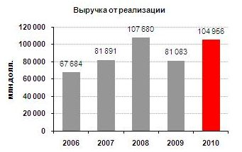
Рисунок 1.1 – Выручка ОАО «ЛУКОЙЛ» за 2006-2010 гг., млн. долл.

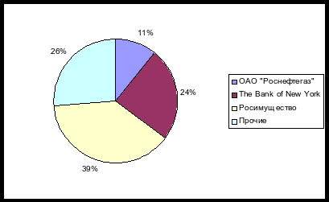
Рисунок 1.2 – Структура собственников ОАО «Газпром»

Формулы располагают отдельными строками в центре листа или внутри текстовых строк. В тексте рекомендуется помещать формулы короткие, простые, не имеющие самостоятельного значения и не пронумерованные.
Наиболее важные, а также длинные и громоздкие формулы, содержащие знаки суммирования, произведения, дифференцирования, интегрирования, располагают на отдельных строках и набираются в специализированных программах (например, Microsoft Equation, Math Type). Непосредственно в тексте обычно помещают короткие, простые формулы, не имеющие самостоятельного значения. Для экономии места несколько коротких однотипных формул, выделенных из текста, можно помещать на одной строке, а не одну под другой. При этом студенту следует пронумеровать наиболее важные формулы, на которые имеются ссылки в последующем тексте. Порядковые номера формул обозначают арабскими цифрами в круглых скобках у правого края страницы. В случае использования в формуле аббревиатур, сокращений или переобозначений принято после формулы размешать пояснения.
Пояснение значений символов и числовых коэффициентов следует приводить непосредственно под формулой в той же последовательности, в которой они даны в формуле. Значение каждого символа и числового коэффициента следует давать с новой строки. Первую строку пояснения начинают со слова «где» без двоеточия.

Пример оформления формулы:

(3.1)
где:
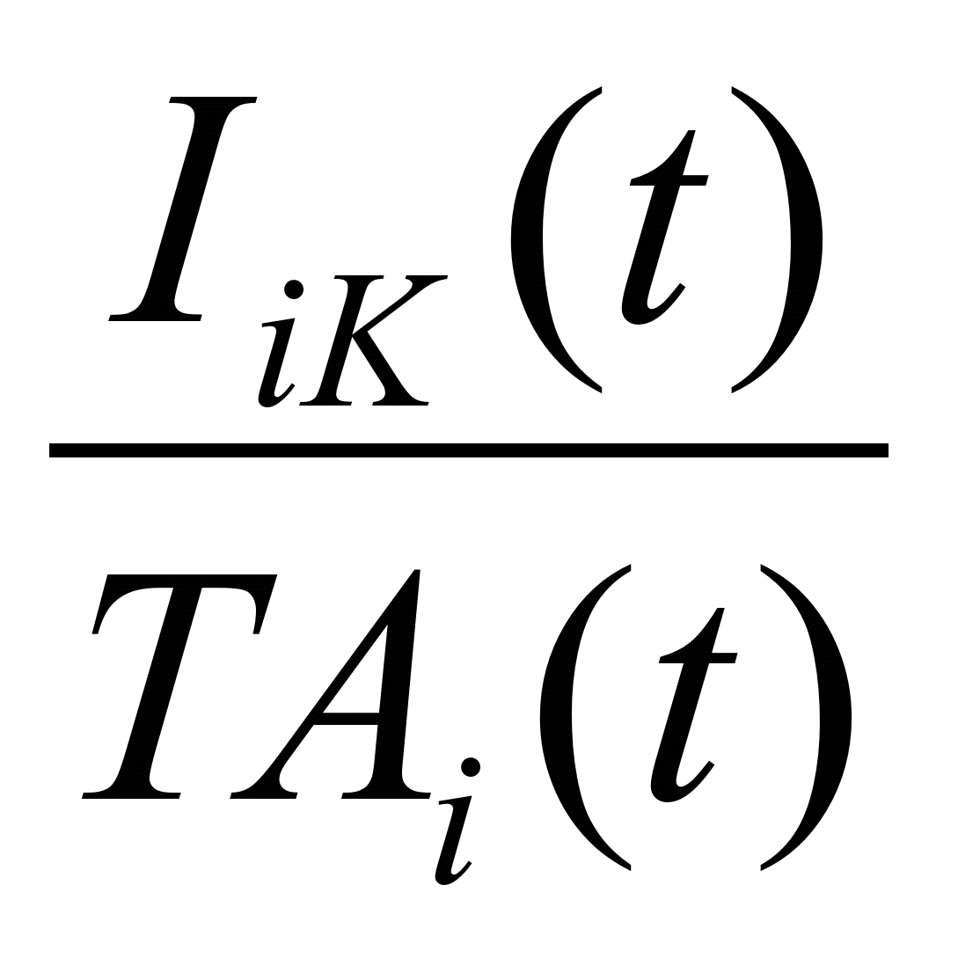— инвестиции в капитальные активы дочерней компании i холдинга K в году t, деленные на общую величину активов дочерней компании i в году t;
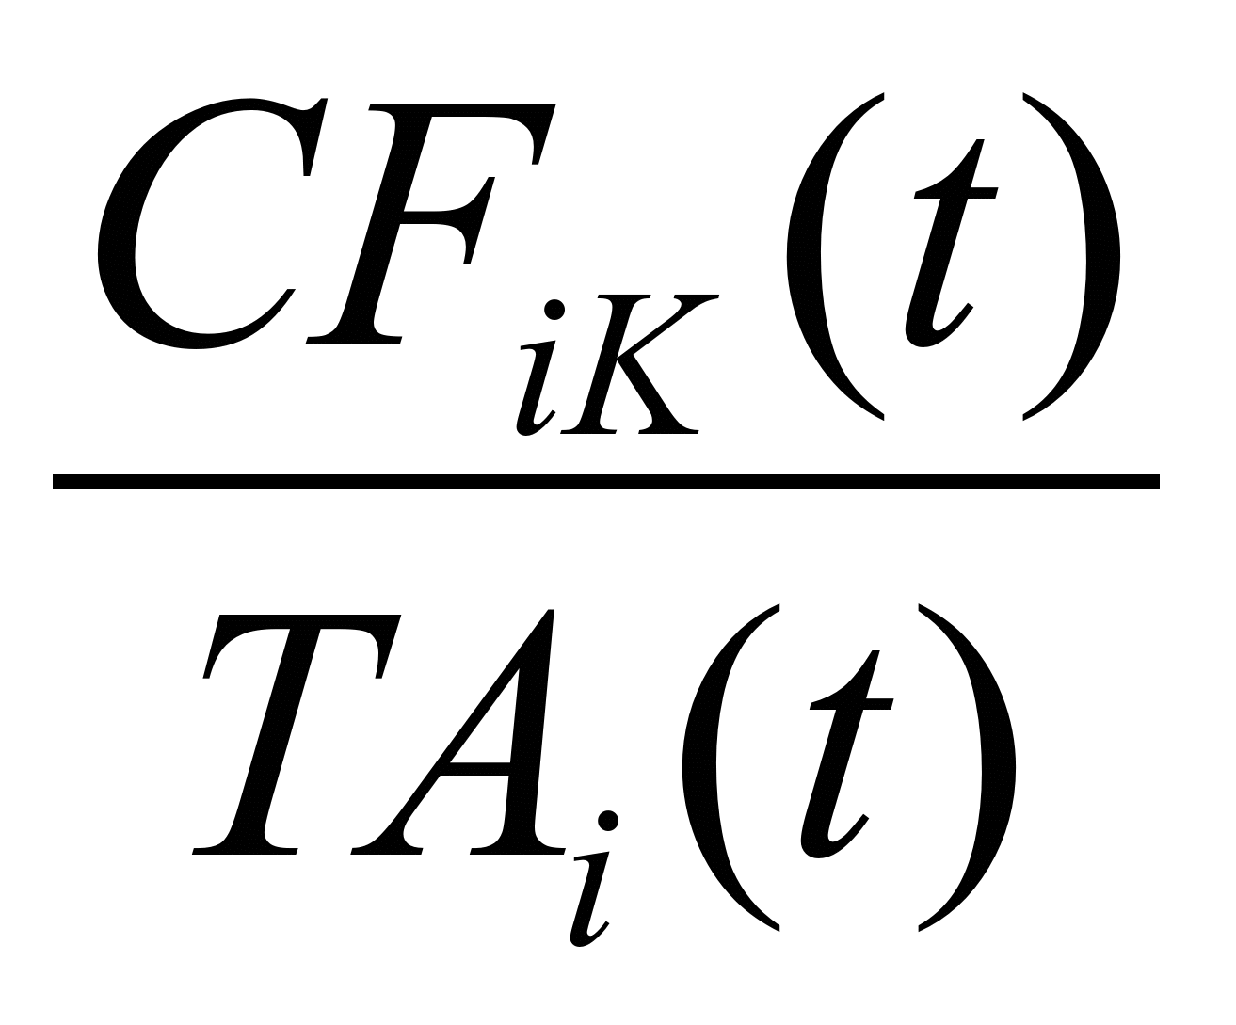— денежные потоки дочерней компании i холдинга K в году t, деленные на общую величину активов дочерней компании i в году t;
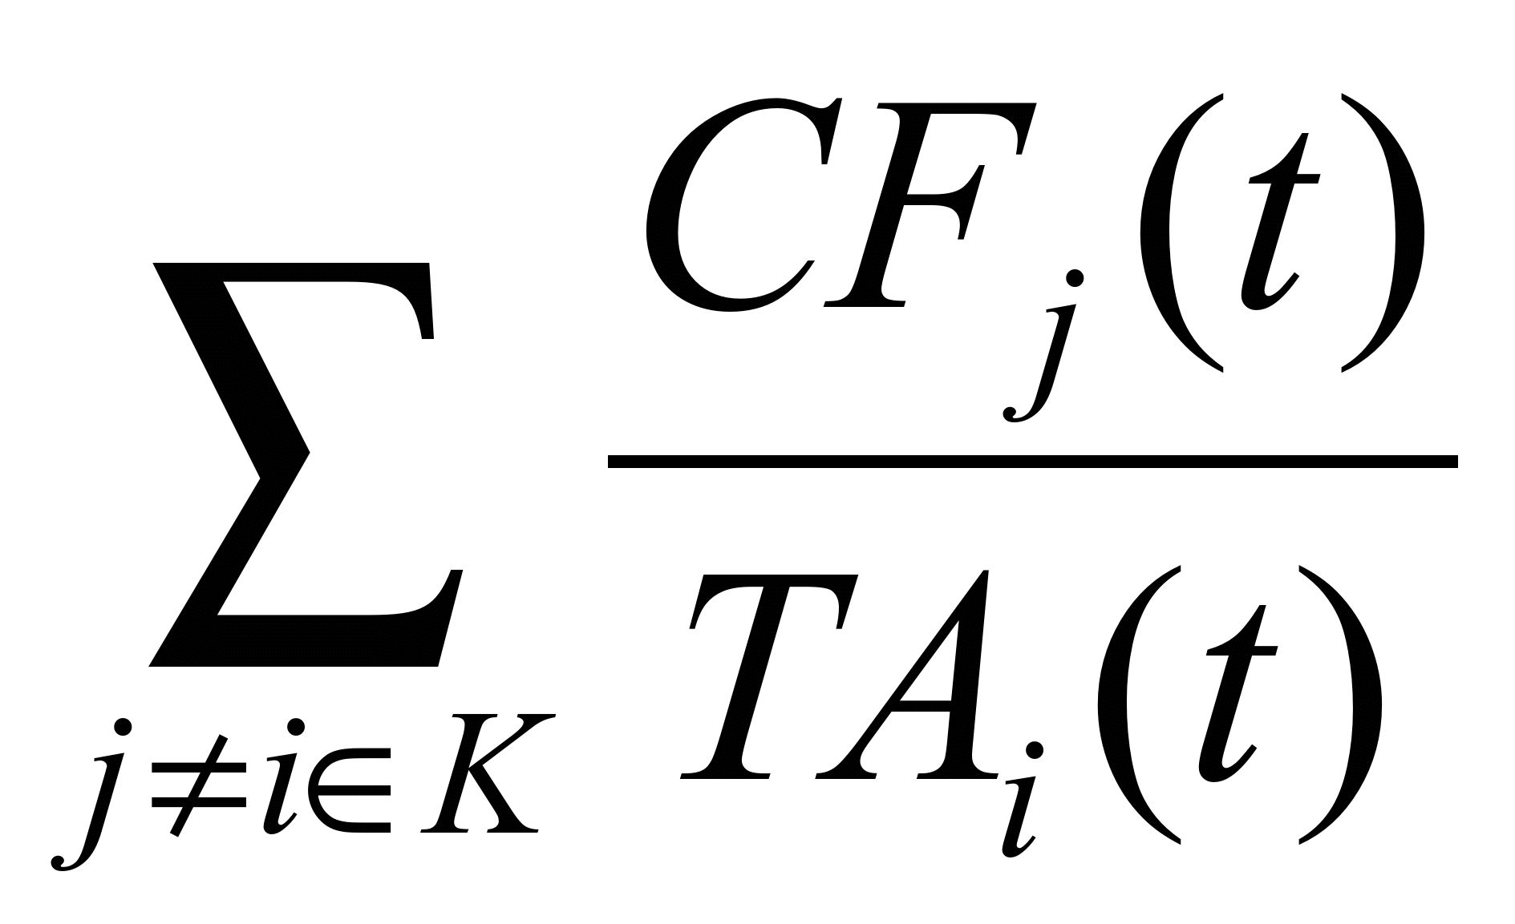— суммарные денежные потоки дочерних компаний j≠i холдинга K в году t, взвешенные по общей величине активов дочерней компании i в году t;
θ_{iK}(t) — мера инвестиционных возможностей дочерней компании i в году t.
θ_{K}(t) — мера инвестиционных возможностей холдинга K за пределами дочерней компании i в году t.
logTA_{K}(t) — логарифм суммарных активов дочерних компаний j холдинга K.
η_{K} — специфичный для компании эффект (ненаблюдаемый эффект);
ε_{iK} (t) —ошибка регрессии.

Заголовки структурных элементов ВКР «АННОТАЦИЯ», «СОДЕРЖАНИЕ», «ВВЕДЕНИЕ», «ЗАКЛЮЧЕНИЕ», «СПИСОК ЛИТЕРАТУРЫ», «ПРИ-ЛОЖЕНИЕ» следует располагать в середине строки без точки в конце и печатать прописными буквами 16 пт, полужирным шрифтом, не подчеркивая. Выравниваются по центру без абзацного отступа. Точка в конце заголовка не ставится (основание п.6.2.1 ГОСТ 7.32).
Заголовок раздела содержит номер раздела и его название. Заголовки разделов печатаются с прописной буквы 16 пт, полужирным шрифтом, не подчеркивая, выравниваются по центру без абзацного отступа. Точка между номером раздела и его названием, а также в конце заголовка не ставится. Переносы слов в заголовках не допускаются. Если заголовок состоит из двух предложений, их разделяют точкой. Каждый раздел текстового документа рекомендуется начинать с нового листа.
Заголовки подразделов, пунктов следует печатать с прописной буквы 14 пт, полужирным шрифтом, не подчеркивая, с абзацного отступа без точки в конце (основание п. 6.2.5 ГОСТ 7.32). Переносы слов в заголовках не допускаются. Если заголовок состоит из двух предложений, их разделяют точкой.
Заголовки подпунктов следует печатать с прописной буквы 14 пт, не подчеркивая, с абзацного отступа без точки в конце.

Расположение заголовков

Расстояние между заголовком раздела и подраздела составляет одно межстрочное расстояние, выполненное одинарным интервалом (основание: ГОСТ 2.105, п. 4.1.9 «расстояние между заголовками раздела и подраздела … 8 мм»).
Расстояние между заголовком и текстом составляет одно межстрочное расстояние, выполненное полуторным интервалом (основание: ГОСТ 2.105, п. 4.1.9 «расстояние между заголовком и текстом … 15 мм).
Расстояние между последней строкой текста и заголовком следующего подраздела (пункта) составляет удвоенное межстрочное расстояние, выполненное полуторным интервалом.
Если подзаголовок располагается в конце страницы, то после него должно быть не менее трех строк текста.

4.3. Оформление ссылок на цитируемый источник

Библиографическая ссылка является частью справочного аппарата документа и служит источником библиографической информации о документах - объектах ссылки.
Библиографическая ссылка содержит библиографические сведения о цитируемом, рассматриваемом или упоминаемом в тексте документа другом документе (его составной части или группе документов), необходимые и достаточные для его идентификации, поиска и общей характеристики.
Объектами составления библиографической ссылки являются все виды опубликованных и неопубликованных документов на любых носителях (в том числе электронные ресурсы локального и удаленного доступа), а также составные части документов.
По составу элементов библиографическая ссылка может быть полной или краткой, в зависимости от вида ссылки, ее назначения, наличия библиографической информации в тексте документа.
Полную библиографическую ссылку, содержащую совокупность библиографических сведений о документе, предназначенную для общей характеристики, идентификации и поиска документа – объекта ссылки, составляют по ГОСТ Р 7.0.100-2018 Система стандартов по информации, библиотечному и издательскому делу (СИБИД). Библиографическая запись. Библиографическое описание. Общие требования и правила составления (с Поправкой)
Краткую библиографическую ссылку, предназначенную только для поиска документа – объекта ссылки, составляют на основе принципа лаконизма в соответствии с требованиями Национального стандарта Российской Федерации ГОСТ Р 7.0.100-2018 Система стандартов по информации, библиотечному и издательскому делу (СИБИД). Библиографическая запись. Библиографическое описание. Общие требования и правила составления (с Поправкой).
По месту расположения в документе различают библиографические ссылки:
- внутритекстовые, помещенные в тексте документа;
- подстрочные, вынесенные из текста вниз полосы документа (в сноску);
- затекстовые, вынесенные за текст документа или его части (в выноску).
При повторе ссылок на один и тот же объект различают библиографические ссылки:
- первичные, в которых библиографические сведения приводятся впервые в данном документе;
- повторные, в которых ранее указанные библиографические сведения повторяют в сокращенной форме. Повторные ссылки могут быть внутритекстовыми, подстрочными, затекстовыми.
В случае если объектов ссылки несколько, то их объединяют в одну комплексную библиографическую ссылку. Комплексные ссылки могут быть внутритекстовые, подстрочные и затекстовые. Они могут включать как первоначальные, так и повторные ссылки.
Следует отметить, что независимо от назначения библиографической ссылки правила представления элементов библиографического описания, применение знаков предписанной пунктуации в ссылке осуществляются в соответствии с ГОСТ Р 7.0.100-2018 Система стандартов по информации, библиотечному и издательскому делу (СИБИД). Библиографическая запись. Библиографическое описание. Общие требования и правила составления (с Поправкой) с учетом следующих особенностей:
- Допускается предписанный знак точку и тире, который разделяет области библиографического описания, заменять точкой.
- Сокращение отдельных слов и словосочетаний применяют для всех элементов библиографической записи, за исключением основного заглавия документа. Слова и словосочетания сокращают по ГОСТ 7.12-93 СИБИД. Библиографическая запись. Сокращение слов на русском языке. Общие требования и правила и ГОСТ 7.11-2004 (ИСО 832:1994) СИБИД. Библиографическая запись. Сокращение слов и словосочетаний на иностранных европейских языках (Приложения А, Б, В)
- ГОСТ 7.11-2004 (ИСО 832:1994) СИБИД. Библиографическая запись. Сокращение слов и словосочетаний на иностранных европейских языках (Приложения А, Б, В)
- ГОСТ от 22 марта 2005 года №7.11-2004В области физической характеристики в библиографической ссылке указывают либо общий объем документа, либо сведения о местоположении объекта ссылка в документе.
- Библиографическое описание в ссылке дополняют заголовком библиографической записи в соответствии с ГОСТ 7.80-2000 СИБИД. Библиографическая запись. Заголовок. Общие требования и правила составления
- ГОСТ от 06 октября 2000 года №7.80-2000 с учетом следующих особенностей:
- заголовок обязательно применяется в библиографических ссылках, которые содержат записи на документы, созданные одним, двумя и тремя авторами;
- заголовок записи в библиографической ссылке может содержать имена одного, двух или трех авторов документа, при этом имена авторов, указанные в заголовке, не повторяют в сведениях об ответственности.

4.4. Оформление библиографического списка

Библиографический аппарат в магистерской диссертации – это выражение научной этики и культуры научного труда. Именно по нему члены Государственной аттестационной комиссии, присутствующие на защите диссертации, могут судить о степени осведомленности студента о состоянии проблемы в теории и практике.
Библиографический аппарат магистерской диссертаци представляется библиографическим списком и библиографическими ссылками, которые оформляются в соответствии с требованиями ГОСТ 7.1-2003 СИБИД. Библиографическая запись. Библиографическое описание. Общие требования и правила составления.
Библиографический список в магистерской диссертации следует озаглавить как «Список использованной литературы». Список должен содержать перечень источников, использованных при выполнении дипломной работы.
Библиографическое описание можно условно разделить на две части: нормативные правовые акты и научная методическая литература.
Нормативные правовые акты располагаются в соответствии с их юридической силой: международные законодательные акты – по хронологии; Конституция РФ; кодексы – по алфавиту; законы РФ – по хронологии; указы Президента РФ – по хронологии; акты Правительства РФ – по хронологии; акты министерств и ведомств в последовательности: приказы, постановления, положения; инструкции министерства – по алфавиту; акты – по хронологии.
Библиографическое описание составляют непосредственно по произведению печати или выписывают из каталогов и библиографических указателей полностью, без пропусков каких-либо элементов, сокращений заглавий и т.п.
При нумерации затекстовых библиографических ссылок используется сплошная нумерация для всего текста документа в целом.
Порядковый номер библиографической записи в затекстовой ссылке приводят в квадратных скобках. Например, [12, c. 106].
Если возникает необходимость сослаться на мнение, разделяемое рядом авторов, либо аргументируемое в нескольких работах одного и того же автора, то следует отметить все порядковые номера источников, которые разделяются точкой с запятой.
Список используемой литературы помещается в работе после заключения и структурно может состоять из следующих частей: Нормативные правовые акты; Учебные и научные издания на русском языке; Учебные и научные издания на иностранных языках. К списку использованной литературы применяется сплошная нумерация.
В части «Нормативные правовые акты» источники располагаются в зависимости от их юридической силы: международные договора и соглашения России, конституция России, федеральные конституционные законы, кодексы и федеральные законы, указы Президента РФ, постановления, акты федеральных органов исполнительной власти. В случае, если несколько источников имеют равную юридическую силу, то они располагаются в хронологической последовательности по дате их принятия от более раннего к более позднему.
1. Конституция Российской Федерации (принята на всенародном голосовании 12 декабря 1993 г.) // Российская газета. – 1993. – 25 декабря (№237).
2. О внесении изменений в Федеральный закон «О федеральном бюджете на 2005 год»: Федеральный закон от 5 июля 2005 г. №84-ФЗ/ Собрание законодательства. – 2005. - №28. – Ст.2813.
В часть «Учебные и научные издания на русском языке» помещают всю монографическую, учебную, иную специальную литературу, изданную на русском языке. Источники располагаются в алфавитном порядке по автору или заглавию, работы одного автора помещают по хронологии от более раннего к более позднему.
Составляя список использованной литературы, студент должен руководствоваться библиографическим описанием литературного источника, который обычно расположен на второй странице издания – обороте титульного листа. В случае использования книг изданных до 2007г., автору ВКР будет необходимо включить в него ряд дополнительных элементов:
- запятая после фамилии автора (если библиографическое описание начинается с фамилии и инициалов автора):
Теплова, Т.В
Боди, З.
- общее обозначение материала, которое приводят сразу после заглавия в квадратных скобках: [текст] или [электронный ресурс]:
Управление кредитным портфелем [текст]
Романов В.С. Модель экспресс оценки стоимости компании [электронный ресурс]
- сведения об ответственности. Содержат информацию о лицах и организациях, участвовавших в создании интеллектуального, художественного или иного содержания источника. Сведения об ответственности записывают в той форме, в какой они указаны в самом издании. Первым сведениям об ответственности предшествует знак косая черта «/»; последующие группы сведений отделяют друг от друга точкой с запятой:
/ отв. ред. проф. В.И. Видяпин
/ Патрик Гохан; пер. с англ. А. Шматов
- имя (наименование) издателя, которые приводят после сведений о месте издания и отделяют двоеточием. Если издателем является физическое лицо, приводят его фамилию и инициалы:
: Альпина Паблишер,
: НИУ ВШЭ
: Соловьев С.Н.
- объем документа. Для отдельных книг её общий объём, для статьи из периодического издания – страницы, на которых помещена соответствующая статья, которые указывают после знака тире «–»:
– 453 с.
– С. 45-59.
- международный стандартный номер книги (ISBN) или Международный стандартный номер сериального издания (ISSN), которые приводят после тире «–» с принятой аббревиатурой и предписанными пробелами и дефисами:
– ISBN 978-5-8018-0354-8.
– ISSN 1995-9699.
В части «Учебные и научные издания на иностранном языке» помещают всю монографическую, учебную, иную специальную литературу, изданную на иностранных языках. Источники располагаются в алфавитном порядке по автору или заглавию, работы одного автора помещают по хронологии от более раннего к более позднему. К данному разделу применяются те же правила, что и к части «Учебные и научные издания на русском языке».
Примеры библиографического описания различных видов произведений печати представлены в Приложении № 6.

5. РЕКОМЕНДУЕМАЯ ТЕМАТИКА МАГИСТЕРСКИХ ДИССЕРТАЦИЙ

5.1. Примерные темы магистерских диссертаций для программы «Финансовая аналитика»

- Проблемы развития банковского сектора России в условиях вступления в ВТО.
- Причины финансово-банковских кризисов и индикаторы их раннего обнаружения.
- Роль банковского сектора в процессе трансформации доходов населения в организованные сбережения.
- Роль банковского сектора в процессе трансформации сбережений в инвестиции.
- Интернет-банкинг как элемент инновационного развития банковского сектора.
- Методы и инструменты управления банковскими рисками
- Методы и инструменты управления операционными рисками банка.
- Проблемы развития розничного банковского бизнеса.
- Проблемы и перспективы банковского кредитования субьектов малого бизнеса.
- Инвестиционная составляющая банковской деятельности.
- Система страхования вкладов физических лиц в российских банках.
- Электронные деньги в современном денежном обращении: тенденции и перспективы развития.
- Инструменты и механизмы наличного и безналичного денежного обращения.
- Проблемы регулирования денежных потоков в экономике.
- Особенности современной системы денежно-кредитных отношений и тенденции ее развития.
- Проблемы монетизации экономики, измерения денежной массы и организации денежной эмиссии.
- Моделирование спроса на деньги в условиях инновационной экономики.
- Монетизация экономики как фактор обеспечения стабильности экономического развития страны.
- Проблемы оптимизации наличной и безналичной денежной эмиссии.
- Методы и механизмы обеспечения устойчивости национальной валюты.
- Проблемы совершенствования системы безналичных расчетов в Российской Федерации.
- Современные тенденции реформирования валютного регулирования и валютного контроля в России.
- Развитие методологии пруденциального надзора за деятельностью кредитных организаций.
- Совершенствование надзорной и инспекционной деятельности Центрального банка Российской Федерации.
- Электронный банковский бизнес.
- Формирование валютного рынка, принципы организации и структура.
- Современные тенденции развития мирового и российского валютного рынка
- Перспективы развития микрофинансовых (микрокредитных) институтов в России.
- Проблемы развития кредитной кооперации в Российской Федерации.
- Проблемы совершенствования кредитной политики коммерческих банков.
- Современные банковские продукты, услуги и технологии.
- Обеспечение устойчивости российских коммерческих банков в условиях глобализации.
- Проблемы управления рисками коммерческих банков в международной конкурентной среде.
- Инновационные технологии корпоративного банковского обслуживания.
- Синдицированное кредитование в банковском бизнесе.
- Кризисные явления в денежном обращении и кредитной системе, их причины и основные направления стабилизации.
- Обеспечение надежности и экономической безопасности работы банков.
- Проблемы внедрения банковских карт на российском рынке.
- Методы и модели оценки качества кредитного портфеля в российских банках.
- Посреднические операции российских коммерческих банков и тенденции их развития.
- Место и роль иностранных банков в банковском секторе России.
- Методы построения и моделирования банковских рейтингов в зарубежной и российской практике.
- Пути обеспечения финансовой безопасности банковской системы России.
- Модели устойчивого развития коммерческого банка
- Модели управления операционным риском в коммерческом банке.
- Проблемы управления совокупным финансовым риском коммерческого банка.
- Проблемы управления репутационным риском коммерческого банка.
- Маркетинговые инновации в сфере банковских услуг.
- Продуктовые стратегии коммерческих банков на финансовых рынках.
- Использование сети Интернет в банковской деятельности.
- Оценка эффективности операций коммерческих банков с ценными бумагами.
- Концепции и модели современной теории финансов и их использование в деятельности финансовых институтов.
- Финансовые институты: закономерности развития и совершенствования.
- Управление финансовыми рисками при реализации инновационных проектов.
- Методы управления финансовыми и налоговыми рисками.
- Инструменты и модели формирования бюджетно-налоговой политики государства.
- Трансформация бюджетно-налоговой системы в рыночной экономике.
- Управление финансовыми потоками региона.
- Финансовое обеспечение развития малого бизнеса.
- Финансово-экономические механизмы управления инвестиционными ресурсами субъекта Российской Федерации.
- Современные тенденции государственной финансовой политики Российской Федерации.
- Глобализация международных финансовых рынков и ее влияние на развитие российской экономики.
- Особенности финансовой политики на региональном уровне.
- Инвестиционные риски и их расчет методами математического моделирования.
- Финансовое моделирование компании в условиях экономической нестабильности.
- Институциональные и экономические аспекты развития государственного финансового мониторинга и контроля.
- Методы управления государственным долгом и снижения бюджетного дефицита.
- Проблемы развития территориальных и муниципальных финансов.
- Система финансового контроля на предприятии: методы и инструменты реализации.
- Инструменты и методы финансового инжиниринга.
- Методы и модели управления финансовыми потоками предприятия.
- Методы и модели управления финансовыми рисками на предприятии
- Финансовые риски российских компаний в условиях глобализации и информатизации.
- Сущность и роль финансов домашних хозяйств, их взаимосвязь с другими секторами экономики и финансов.
- Методологические принципы определения денежных доходов и сбережений населения.
- Финансы домашних хозяйств и мотивы дифференциации сберегательного поведения населения.
- Поведенческие финансы в современной экономике.
- Методы оценки мотивов финансового поведения населения.
- Механизмы функционирования российского фондового рынка.
- Инвестиционный анализ на рынке ценных бумаг.
- Деятельность фирмы на электронном финансовом рынке.
- Финансовая глобализация и ее влияние на формирование стратегии компаний.
- Глобальные финансовые стратегии транснациональных корпораций.
- Управление финансовыми рисками на международных рынках капитала.
- Моделирование взаимосвязей на финансовых рынках.
- Финансовые инновации в системе управления корпорацией.
- Финансово-банковские аспекты национальной экономической безопасности Российской Федерации.
- Место и роль бюджетной системы в обеспечении национальной экономической безопасности Российской Федерации.
- Влияние банковской системы на обеспечение национальной экономической безопасности.
- Роль финансовых рынков в обеспечении экономической безопасности государства.
- Роль денежно-кредитной политики в обеспечении экономической безопасности страны.
- Стратегия развития банковской системы России в контексте национальной экономической безопасности.
- Финансовое поведение населения как индикатор национальной экономической безопасности.
- Инструменты управления глобальными финансовыми и экономическими рисками.
- Финансовая стратегия слияний и поглощений и экономическая безопасность.
- Конкурентоспособность банка как фактор его экономической и финансовой безопасности.
- Обеспечение банковской и коммерческой тайны как фактор экономической безопасности.
- Внутренний контроль в системе экономической и финансовой безопасности коммерческого банка.
- Обеспечение информационной безопасности современного коммерческого банка.
- Обеспечение информационной безопасности предприятия (организации).
- Анализ и моделирование инвестиционных рисков.
- Стратегическое управление финансами и экономическая безопасность предприятия.
- Антикризисная стратегия компании в условиях глобальных финансовых кризисов.
- Формирование системы управления финансовыми рисками на предприятии.
- Модернизация технологического оборудования как фактор обеспечения финансово-экономической безопасности предприятия.
- Анализ и оценка потенциальных угроз экономической и финансовой безопасности в отраслях промышленности
- Развитие механизмов обеспечения экономической и финансовой безопасности высокотехнологичных отраслей экономики.
- Обеспечение финансово-экономической безопасности предприятий машиностроения.
- Обеспечение финансово-экономической безопасности предприятий авиационной отрасли.
- Финансовые риски при обеспечении экономической безопасности предприятий энергетики.
- Обеспечение экономической безопасности предприятия (фирмы) в условиях антикризисного управления.
- Формирование системы управления экономической безопасностью предприятия (организации).
- Инвестиционная политика предприятия (организации) как условие укрепления его экономической безопасности.
- Эффективность мероприятий по обеспечению экономической безопасности предприятия (организации).

6. ПОДГОТОВКА К ЗАЩИТЕ магистерской ДИССЕРТАЦИИ

Успешная подготовка и защита магистерской диссертации во многом зависит от четкого соблюдения установленных сроков и последовательности выполнения отдельных этапов работы.
Процедура подготовки магистранта к защите магистерской диссертации включает следующие этапы.
- Написание автореферата магистерской диссертации.
- Подготовка мультимедийной презентации по основному содержанию диссертации
- Подготовка печатного раздаточного материала для членов ГАК (как правило, полностью отражающего содержание мультимедийной презентации).
- Подготовка доклада на защите магистерской диссертации.
- Прохождение предзащиты и нормоконтроля (в том числе проверки на возможный плагиат) на выпускающей кафедре.
- Получение отзыва научного руководителя и заключения рецензента.
Выпускная квалификационная работа (выпускная квалификационная работа) может быть допущена к защите на основе следующих документов:
- отзыв научного руководителя магистерской диссертации по форме, приведенной в приложении Г;
- доклад магистранта-выпускника на защите магистерской диссертации;
- автореферат магистерской диссертации.

6.1. Написание автореферата магистерской диссертации

Автореферат оформляется в виде небольшой брошюры, содержащей титульный лист и краткий текст, отражающий основные положения магистерской диссертации.
На титульном листе отражаются следующие сведения:
- тема диссертации
- название магистерской программы
- автор диссертации: фамилия, имя, отчество, номер группы
- научный руководитель магистранта: ученая степень, звание, должность, фамилия, имя и отчество
- год защиты диссертации.
Основной текст автореферата должен содержать:
- актуальность темы магистерской диссертации;
- цель и задачи исследования;
- объект и предмет исследования;
- сведения о теоретической и методологической основах диссертационного исследования;
- научная новизна магистерской диссертации (как правило, от трех до четырех пунктов);
- теоретическая и практическая значимость результатов магистерской диссертации;
- апробация результатов исследования;
- структура и объем магистерской диссертации;
- перечень публикаций магистранта по теме исследования.
Общий объем автореферата – 3-4 страницы, расположенные по 2 страницы на листе формата А4, печать двусторонняя. Поля сверху и снизу – 20 мм, слева – 25 мм, справа – 15 мм; шрифт № 14, межстрочный интервал 1.
Пример оформления автореферата магистерской диссертации приведен в Приложении № 7.

6.2. Требования к содержанию и оформлению мультимедийной презентации

Обязательным требованием для представления магистерской диссертации на защиту является подготовка мультимедийной презентации в формате Microsoft PowerPoint.

6.2.1. Содержание мультимедийной презентации

Презентация – это визуальная форма краткого изложения научных результатов, полученных лично магистрантом в ходе проведенного им диссертационного исследования.
Презентация не должна содержать избыточной информации, а также изложения известных фактов и данных, не относящихся к результатам или к логике научной новизны диссертационного исследования.
Общий объем презентации не должен превышать 15-20 страниц, содержание слайдов – лаконичным и четким.
Структура презентации может быть представлена в виде следующих групп слайдов:
1) Титульный слайд. На нем указываются:
- название диссертации;
- направление магистерской подготовки и программа, по которым выполнена работа;
- наименование выпускающей кафедры;
- фамилия, имя, отчество магистранта;
- номер учебной группы;
- фамилия, имя, отчество, ученая степень и должность научного руководителя.
2) Группа слайдов, отражающих логику и научные результаты исследования (рекомендуемое количество слайдов данной группы – не более 4-5):
- один слайд – краткое обоснование актуальности исследования.
- один или два слайда – цель и задачи исследования. Цель работы должна быть увязана с темой магистерской диссертации и поставленными задачами. Задачи должны отражать логику исследования, решать поставленную цель работы и соответствовать полученным научным результатам.
- один слайд – объект и предмет исследования. Можно также перечислить применяемые методы исследования.
- один слайд – отражается научная новизна (новые научные результаты, полученные лично автором) исследования, в тех же формулировках, которые присутствуют в автореферате. Можно отразить результаты в виде схемы, в которой показывается взаимосвязь цели, задач и полученных научных результатов.
3) Группа слайдов, раскрывающих содержание научных результатов исследования.
Эти слайды (рекомендуемое количество – не более 8-10) должны раскрывать каждый пункт научной новизны. Их целесообразно группировать в блоки из 2-3 слайдов каждый, количество которых соответствует количеству пунктов научной новизны.
В каждом блоке слайдов приводится более подробная иллюстрация того, как был получен каждый научный результат: его теоретическое обоснование, методика расчета, результаты анализа фактических данных, структура предлагаемых моделей и методик, результаты их апробации, расчет экономической эффективности предложенных мероприятий и т.п.
Формой представления могут быть: краткие текстовые определения и формулировки, схемы, математические формулы с обязательной расшифровкой содержащихся в них переменных, таблицы, диаграммы, графики, рисунки.
4) Группа слайдов, раскрывающих научную и практическую ценность полученных результатов и их апробацию.
Данная группа слайдов (рекомендуемое количество – не более 3-4) должна завершать презентацию магистерской диссертации:
- один или два слайда – выводы и практические рекомендации по итогам исследования;
- один слайд – практическая значимость результатов, полученных в ходе исследования;
- один слайд – апробация полученных результатов: перечень публикаций автора по теме исследования; конференций, на которых докладывались и обсуждались результаты исследования, в т.ч. с публикацией тезисов доклада; акты о внедрении результатов.
5) Последний слайд – «Спасибо за внимание!»

6.2.2. Оформление мультимедийной презентации

При оформлении презентации необходимо избегать наличия текстовой информации, напечатанной мелким шрифтом. Текст должен быть ясно читаемым на расстоянии, цвет текста должен контрастировать с основным цветовым фоном презентации. Чтобы обеспечить хорошую читаемость презентации, необходимо выбрать светлый цвет фона и темный цвет шрифта.
Фон презентации также не должен содержать активных рисунков и других деталей, затрудняющих зрительное восприятие основного текста слайдов.
Слайды не должны быть перегружены текстом и табличным материалом. На слайдах должно быть не более 40-50 слов, не более двух рисунков, графиков и диаграмм, не более одной таблицы. Наиболее важный материал следует выделить.
Использование мультимедийных эффектов анимации нежелательно. Не допускается настройка анимации, при которой происходит появление текста по буквам или словам.
Необходимо обязательно соблюдать единый стиль оформления презентации и обратить внимание на грамотность изложения материала (отсутствие орфографических и пунктуационных ошибок).
Слайды обязательно должны быть пронумерованы. Каждый слайд должен иметь заголовок.
Мультимедийная презентация магистерской диссертации не должна содержать фото-, аудио- и видеоэффектов, так как эти эффекты увеличивают время открытия слайда презентации и затягивают доклад.
Предпочтительно горизонтальное расположение материала. Наиболее важная информация должна располагаться в центре экрана.
Рекомендуемые размеры шрифтов на слайде:
- заголовок – 22-28 pt;
- подзаголовок – 20 -24 pt;
- текст – 18 - 22 pt;
- формулы – 20 -24 pt;
- подписи данных в диаграммах – 18 - 22 pt;
- шрифт легенды – 16 - 22 pt;
- цифровые данные в таблицах – 18 -22 pt.
Пример оформления мультимедийной презентации приведен в Приложении 8.

6.3. Требования к содержанию и оформлению печатного раздаточного материала

Кроме мультимедийной презентации, на защиту магистерской диссертации необходимо представить печатный раздаточный материал для членов Государственной аттестационной комиссии (ГАК).
Печатный раздаточный материал состоит из:
  - автореферата, распечатанного на двух сторонах листа формата А4 с расположением текста по 2 страницы на одной стороне листа;
  - полностью распечатанной мультимедийной презентации на листах формата А4 (печать односторонняя).
Количество экземпляров раздаточного материала должно соответствовать числу членов ГАК.
Печатный раздаточный материал сброшюровывается магистрантом в папки с мягкой прозрачной обложкой и представляется каждому члену ГАК непосредственно перед защитой.

Требования к содержанию доклада на защите

Продолжительность доклада магистранта по теме диссертации должна составлять 7-10 минут. Выступление следует начинать с обоснования актуальности избранной темы, описания научной проблемы и формулировки цели работы, а затем в последовательности по главам раскрывается основное содержание работы, обращая особое внимание на наиболее важные вопросы и полученные практические результаты. В заключительной части доклада перечисляются общие выводы, предложения (рекомендации), сформулированные автором в результате проведения исследования, отмечаются научная новизна и практическая значимость работы.
Речь магистранта при осуществлении доклада должна быть свободной, защита не должна сводиться к прочтению заранее подготовленного текста доклада.

6. 5. Порядок прохождения предзащиты и нормоконтроля на выпускающей кафедре.

Законченная выпускная квалификационная работа подвергается нормоконтролю (Приложение 5) и передается студентом на выпускающую кафедру не позднее, чем за 10 дней до установленного срока защиты. При необходимости выпускающая кафедра организует и проводит предварительную защиту в сроки, установленные графиком учебного процесса.

6.6. Отзыв научного руководителя и рецензента

Студент обязан представить руководителю окончательный сшитый вариант магистерской диссертации, подготовленной в соответствии с настоящими Методическими рекомендациями, и подписанный им на титульном листе, не менее чем за три недели до назначенной даты защиты.
Руководитель проверяет диссертацию и составляет о ней письменный отзыв в течение семи календарных дней после получения законченной работы от студента. Работа подлежит проверке на наличие плагиата в системе «Антиплагиат», распечатанный отчет прикладывается к работе.
В случае одобрения работы руководитель рекомендует вынести ее на защиту, что удостоверяется его подписью на титульном листе диссертации.
В отзыве научного руководителя должны быть раскрыты следующие характеристики работы:
- актуальность избранной темы;
- глубина обзора литературы, полнота использования нормативного и научного материала;
- степень раскрытия темы студентом;
- научная новизна;
- практическая значимость;
- дискуссионные положения работы;
- степень самостоятельности студента в проведении исследования и оценке достигнутых результатов;
- сложность использованных методов анализа проблемы;
- положительные и отрицательные стороны работы;
- оценка за работу.
Форма отзыва научного руководителя приведена в Приложении 4.
Не позднее, чем за семь календарных дней до защиты, сшитая и подписанная студентом и научным руководителем диссертация, вместе с копией работы на электронном носителе и с письменным отзывом научного руководителя передается на выпускающую кафедру. Данный вариант диссертации является окончательным, не подлежит доработке или замене.
К защите допускается работа, получившая отзыв научного руководителя и рецензента.
Рецензентам рекомендуется использовать единый формат написания рецензии (Приложение 3). Оценка работы осуществляется на основании критериев, установленных для отзыва научного руководителя. Для внешних рецензентов допускается использование свободной формы написания рецензии.
Объем отзыва и рецензии должны составлять от одной до трех страниц печатного текста.
Диссертация вместе с письменными отзывами научного руководителя и рецензента должна быть представлена ответственному секретарю ГАК не позднее, чем за один рабочий день до защиты.

7. ЗАЩИТА МАГИСТЕРСКОЙ ДИССЕРТАЦИИ

Завершающим этапом выполнения студентом диссертации является ее публичная защита, проводимая на основании приказа об итоговой государственной аттестации.
Получение отрицательных отзывов научного руководителя и рецензента не является препятствием к представлению диссертации на защиту.
Защита начинается с представления магистранта секретарем ГАК председателю и членам ГАК. Оглашаются: ФИО магистранта, наличие допуска или недопуска к защите заведующим выпускающей кафедры, тема диссертации и наименование магистерской программы, ученая степень, звание, фамилия, имя и отчество научного руководителя. Затем слово предоставляется магистранту для доклада.
Продолжительность доклада магистранта по теме диссертации должна составлять 7-10 минут. Выступление следует начинать с обоснования актуальности избранной темы, описания научной проблемы и формулировки цели работы, а затем в последовательности по главам раскрывается основное содержание работы, обращая особое внимание на наиболее важные вопросы и полученные практические результаты. В заключительной части доклада перечисляются общие выводы, предложения (рекомендации), сформулированные автором в результате проведения исследования, отмечаются научная новизна и практическая значимость работы.
Речь магистранта при осуществлении доклада должна быть свободной, защита не должна сводиться к прочтению заранее подготовленного текста доклада.
При защите необходимо использование компьютерной техники, с вынесением слайдов презентации, подготовленной, например, в MS Power Point, на экран. При подготовке презентации студентам настоятельно рекомендуется выбирать расположение и размер текста (графиков, таблиц), вынесенных на слайд, таким образом, чтобы их без труда можно было воспринимать членам ГЭК. При этом отдельные таблицы, которые в силу их большого размера не целесообразно помещать на слайд, можно включить в раздаточные материалы, которые передаются членам ГЭК. Кроме того, в раздаточные материалы могут быть вынесены отдельные промежуточные выводы и результаты вычислений, о которых в силу ограничения времени студент не может заявить в рамках доклада, но которые бы хотелось продемонстрировать членам ГАК.
После завершения доклада члены ГАК задают студенту вопросы, как непосредственно связанные с темой диссертации, полученными в процессе исследования результатами, так и близкой проблематике. При ответах на вопросы студент имеет право пользоваться своей работой.
После ответов студента на вопросы членов ГЭК секретарь ГЭК зачитывает отзыв руководителя и рецензию на диссертацию. После оглашения отзыва и рецензии на диссертацию члены ГЭК могут задать уточняющие вопросы студенту. После окончания дискуссии студенту предоставляется заключительное слово. В заключительном слове студент должен ответить на замечания научного руководителя и рецензента.
После заключительного слова студента процедура защиты диссертации считается оконченной.
Задача ГАК – выявление качеств профессиональной подготовки магистранта-выпускника и принятия решения о присвоении ему квалификации (степени) - магистр экономики.
После окончания защиты выпускных квалификационных работ (магистерских диссертаций), назначенных на текущий день, проводится закрытое заседание ГАК с участием руководителей выпускных квалификационных работ (магистерских диссертаций). На основе открытого голосования посредством большинства голосов определяется оценка по каждой работе. При равенстве голосов членов ГАК голос председателя является решающим.
Оценка выставляется с учетом теоретической и практической подготовки магистранта, качества выполнения, оформления и защиты работы. ГАК отмечает новизну и актуальность темы работы, степень ее научной проработки, использования персонального компьютера, практическую значимость результатов работы.
Заседание ГАК по каждой защите работы оформляется протоколом. В протокол вносятся все задаваемые вопросы, ответы, особое мнение и решение комиссии о выдаче магистранту-выпускнику диплома. Протокол подписывается Председателем и членами ГАК.
После заседания ГАК и оформления протоколов магистрантам-выпускникам объявляются результаты защиты работ. После защиты все работы с материалами и документами передаются в архив университета.
Магистранту, не защитившему выпускную квалификационную работу (магистерскую диссертацию) в установленный срок по уважительной причине, подтвержденной документально, может быть продлен срок обучения до следующего периода работы ГАК, но не более чем на один год. Для этого магистрант должен сдать в деканат факультета личное заявление с приложенными к нему документами, подтверждающими уважительность причины.
Диплом об окончании вуза и приложение к нему (выписка из зачетной ведомости) выдаются деканатом после оформления всех требуемых (в установленном порядке) документов.

8. КРИТЕРИИ ОЦЕНКИ МАГИСТЕРСКОЙ ДИССЕРТАЦИИ
К критериям оценки, выставляемой за магистерскую диссертацию, кроме названных выше в п. 5 для написания отзыва научного руководителя и рецензента, относятся:
- качество представленной защиты диссертации,
- релевантность выполненного доклада,
- уровень ответов на вопросы, заданных членами ГАК, после заслушивания доклада, прочтения отзыва и рецензии,
- умение дискутировать.
Оценка «отлично» (8-10 баллов) выставляется студенту, представившему квалификационную работу, которая имеет исследовательский характер, содержит законченные и полные выводы и предложения, сформулированные на основе глубокого анализа предмета и объекта исследования, соответствует требованиям настоящих Методических рекомендаций, а также продемонстрировавшему в ходе защиты работы свободное владение материалом, давшему аргументированные, полные и четкие ответы на вопросы членов ГАК и замечания рецензента.
Оценка «хорошо» (6-7 баллов) выставляется студенту, представившему квалификационную работу, соответствующую требованиям настоящих Методических рекомендаций, содержащую выводы и предложения, вытекающие из проделанного анализа, и продемонстрировавшему владение материалом работы, ответившему на вопросы и замечания рецензента, но имеющему отдельные мелкие недочеты по тем или иным аспектам диссертации.
Оценка «удовлетворительно» (4-5 баллов) выставляется студенту, представившему дипломную работу, в целом соответствующую установленным требованиям, содержащую общие выводы и предложения по совершенствованию предмета исследования, но продемонстрировавшему в процессе защиты слабое владение материалом работы, затруднения в ответах на вопросы членов ГЭК и замечания рецензента.
Оценка «неудовлетворительно» (до 3-х баллов включительно) выставляется в том случае, если представленная работа в основном соответствует требованиям, но студент не владеет материалом, не ориентируется в теме, не может ответить на вопросы; не выполнены процедурные правила по закреплению темы диссертации и сдаче ее в установленные сроки на кафедру (Приложение 9).
Результаты защиты работы являются основанием для принятия ГЭК решения о присвоении соответствующей квалификации и выдачи диплома государственного образца.

9. ОПРЕДЕЛЕНИЕ ПЛАГИАТА И УНИКАЛЬНОСТИ МАГИСТЕРСКОЙ ДИССЕРТАЦИИ

Наличие плагиата в магистерской диссертации, а также процент уникальности научного исследования студента проверяется с помощью специализированной программы.

В качестве критериев оценки плагиата кафедрой установлены следующие определения.

Правомерное заимствование – под правомерным заимствованием понимается два возможных случая:

а) дословная передача чужого текста, оформленная в кавычках, с

обязательной ссылкой на первоисточник (допускается не более трех дословных цитат на одну страницу длиной не более двух предложений (в случае заимствования из законодательных актов – не более 25% одной страницы);

б) заимствование мысли (цифр, фактов) из другого источника с передачей в виде косвенной речи. при этом, в случае указания цифр или точных фактов ссылка на первоисточник обязательна.

Некорректное заимствование - цитирование, не оформленное по установленным правилам (например, нет кавычек, но есть ссылка, или же объем дословного цитирования превышает допустимый в случае правомерного цитирования).

Превышение объемов правомерного заимствования в виде дословных цитат рассматривается как фактор, снижающий уникальность текста.

Неправомерное заимствование – использование чужого текста, без указания первоисточника; указание ложной ссылки на источник, данный вид заимствования приравнивается к плагиату.

Техническое заимствование – использование принятой в научной литературе терминологии в рамках направления «экономика» и входящих в это направление специализаций.

Самоцитирование – использование результатов собственного исследования студента, выполненного в рамках курсовой, дипломной или исследовательских работ по различным дисциплинам. также в число самоцитирования входит использование собственных научных статей, опубликованных в научных изданиях. допускается в любых объемах, на уникальность исследования не влияет.

Шкала уникальности и плагиата письменных работ

- работы с процентом уникальности более 70% в случае успешной защиты могут оцениваться в пределах 64-100 баллов.

- работы с процентом уникальности в пределах от 50 до 70% принимаются к рассмотрению условно и могут претендовать на оценку до 64 баллов;

- работы с процентом плагиата (дословное заимствование без соответствующего выделения кавычками и указания ссылки на первоисточник) более 20% не могут претендовать на положительную оценку во время защиты магистерской диссертации;

- работы, имеющие плагиат в объеме до от 5% до 20% принимаются к рассмотрению, но оцениваются в переделах 0-88 баллов по 100-балльной шкале оценивания.

ЗАКЛЮЧЕНИЕ
Магистерская диссертация представляет собой вид ВКР, которая является самостоятельным научным исследованием или проектом, выполняемым под руководством научного руководителя с возможностью привлечения научных консультантов.
Магистерская диссертация представляется в виде, который позволяет судить о том, насколько полно отражены и обоснованы содержащиеся в ней положения, выводы и рекомендации, их новизна, актуальность и значимость. Результаты выполненной работы должны свидетельствовать о наличии у автора соответствующих компетенций в избранной области профессиональной деятельности (научно-исследовательской, проектно-конструкторской, производственно-технологической, организационно-управленческой, эксплуатационной, педагогической).
Магистерская диссертация имеет целью показать:
• уровень профессиональной и общеобразовательной подготовки выпускника по соответствующей магистерской программе;
• умение изучать и обобщать литературные источники в соответствующей области знаний;
• способность самостоятельно проводить научные исследования, выполнять проектные работы, систематизировать и обобщать фактический материал;
• умение самостоятельно обосновывать выводы и практические рекомендации по результатам проведенных исследований.
Главное внимание в настоящем комплексе уделено правильности выбора темы диссертационной работы, составлению плана ее выполнения и сбору материала, правильности ее изложения; также приведены приложения, иллюстрирующие соответствующие разделы для правильного оформления выпускной квалификационной работы.

ЛИТЕРАТУРА

- Федеральный государственный образовательный стандарт высшего профессионального образования по направлению подготовки 38.04.08 «Финансы и кредит» (квалификация (степень) магистр), утвержден приказом Министерства образования и науки Российской Федерации от 12.08.2020 № 991.
- Основная образовательная программа высшего профессионального образования. Направление подготовки 38.04.08 «Финансы и кредит». – Уфа, УГАТУ, каф. ФиЭА. – 2021 г.
- ГОСТ Р 7.0.100-2018 Система стандартов по информации, библиотечному и издательскому делу (СИБИД). Библиографическая запись. Библиографическое описание. Общие требования и правила составления (с Поправкой).
- ГОСТ 7.82-2001 СИБИД. Библиографическая запись. Библиографическое описание электронных ресурсов. Общие требования и правила составления.ГОСТ от 04 сентября 2001 года №7.82-2001
- Городнова, А. А. Подготовка и процедура защиты выпускных квалификационных работ: учебно-методическое пособие / А. А. Городнова. – Н. Новгород: Изд-во ВВАГС, 2010. – 134 с.
- Кузин Ф. А. Выпускная квалификационная работа. Методика написания, правила оформления и процедура защиты. Практическое пособие для студентов-магистрантов. – 2-е изд., перераб. и доп. – М.: "Ось-89", 1999. – 304 с.
- Кузьмичева Е. Е. Методические рекомендации по подготовке и защите курсовой работы и магистерской диссертации по направлению подготовки 080100.68 «Экономика» уровень подготовки «Магистр»/ Е. Е. Кузьмичева, М. В. Губочкина. – Нижний Новгород: НИУ ВШЭ, 2012. – 59 с.
- Мальцев К. В. Методические рекомендации по подготовке мультимедийной презентации доклада на защите выпускных квалификационных работ. – Нижний Новгород, 2008. – 32 с.
- Подлесный С. А. Методические рекомендации для студентов по подготовке мультимедийной презентации выпускной квалификационной работы / сост. С. А. Подлесный. – Саяногорск : Изд-во СШФ СФУ, 2013. – 17 с.

Приложения

Приложение 1
(обязательное)

Кафедра___________________________
Утверждаю: Заведующий кафедрой __________________________________
«______» _____________200___г.

ЗАДАНИЕ
на выпускную квалификационную работу
(магистерскую диссертацию)

Магистранту(ке)_______________________________________________
(фамилия, имя, отчество)
1 Тема выпускной квалификационной работы_________________________ __________________________________________________________________
2 Срок сдачи студентом законченной выпускной квалификационной работы
«_____» _________200___г.
3 Исходные данные к выпускной квалификационной работе ________________________________________________________________________________________________________________________________________________________________________________________________________________________________________________________________________
- Содержание текстовой части выпускной квалификационной работе (перечень подлежащих разработке вопросов)
______________________________________________________________________________________________________________________________________________________________________________________________________________________________________________________________________________________________________________________________________________________________________________________________________________________________________________________________________________________________________________________________________________________________________________________________________________________________________________________________________________________________________________________________________________________________________________________________________________________________________________________________________________________________________________________________________________________________________________________________________________________________

5 Перечень графического (иллюстрационного) материала
_________________________________________________________________________________________________________________________________________________________________________________________________________________________________________________________________________________________________________________________________________________________________________________________________________________________________________________________________________________________________________________________________________________________________________________________________________________________________________________________________________________________________________________________________________________________________________________________________________________________________________________________________________________________________________________________________________________________________________________________________________________________________________________________________________________________________________________________________________________________________________________________________________________________________________________________________________________________________
6 Консультанты по выпускной квалификационной работе (с указанием относящихся к ним разделам проекта)_________________________________ ___________________________________________________________________________________________________________________________________________________________________________________________________________________________________________________________________________________________________________________________________________________________________________________________________________________________________________________________________________________________________________________________________________________________________________________________________________________________

Дата выдачи задания «____»_____________200___ г.

Руководитель_________________________ (подпись)
Задание принял к исполнению «___»______________200___ г.
_______________________ (подпись студента)

Приложение 2

Заявление студента-выпускника на утверждение темы и научного руководителя выпускной квалификационной работы

Заведующему кафедрой финансов и экономического анализа
____________________________
от магистранта группы _______________________________
____________________________

ЗАЯВЛЕНИЕ

Прошу утвердить мне тему выпускной квалификационной работы (магистерской диссертации)
________________________________________________________________________________________________________________________________________________________________________________________________________________________________________________________________________
В качестве научного руководителя работы прошу утвердить
_______________________________________________________________________________________________________________________________
(фамилия, имя, отчество, ученая степень, ученое звание)
_____________________________________________________________
(занимаемая должность)
Предполагаемый объект
исследования_____________________________________________________________________________________________________________________________________________________________________________________________________________________________________________________________

Подпись студента ___________________________________________

Подпись научного руководителя _______________________________

Приложение 3
Бланк рецензии на диссертацию

РЕЦЕНЗИЯ
на выпускную квалификационную работу студента
Федерального государственного бюджетного образовательного учреждения высшего профессионального образования
"УФИМСКИЙ ГОСУДАРСТВЕННЫЙ АВИАЦИОННЫЙ ТЕХНИЧЕСКИЙ УНИВЕРСИТЕТ"
Студент (ка)_____________________________________________________
Кафедра______________________________________________
Представленная ВКР на тему: ___________________________________________________________________________________________________________________
содержит пояснительную записку на _____ листах и графический материал _____ листов.
Работа по содержанию разделов, глубине их проработки и объему __________________________________________________________
(соответствует, не соответствует)
требованиям к выпускной квалификационной работе.

ОСНОВНЫЕ ДОСТОИНСТВА И НЕДОСТАТКИ ВКР
1. Актуальность, значимость темы в теоретическом и практическом плане _____________________________________________________________________________________________________________________________________________________________________________________________________________________________________________________________________________________________________________________________________________________
2. Краткая характеристика структуры работы __________________________________________________________________________________________________________________________________________________________________________________________________________________________________________________________________________________________________
3. Достоинства работы, в которых проявились оригинальные выводы, самостоятельность студента, эрудиция, уровень теоретической подготовки, знание литературы и т.д.
__________________________________________________________________________________________________________________________________________________________________________________________________________________________________________________________________________________________________________________________________________________________________________________________________________________________________________________________________________________________________________________________________________

4. Недостатки работы (по содержанию и оформлению) ________________________________________________________________________________________________________________________________________________________________________________________________________________________________________________________________________________________________________________________________________________________________________________________________________________________________________________________________________________
5. Особые замечания, пожелания и предложения ________________________________________________________________________________________________________________________________________________________________________________________________________________________________________

Проект заслуживает ____________________________ оценки. (отличной, хорошей, удовлетворительной, неудовлетворительной)
Рецензент
_________________________________________________________
(фамилия, имя, отчество, должность, место работы)
__________________________________________________________

Дата: «____» _________ 20__ г. Подпись:______________

Приложение 4

Форма отзыва руководителя ВКР
Федеральное Государственное бюджетное образовательное учреждение высшего профессионального образования
"УФИМСКИЙ ГОСУДАРСТВЕННЫЙ АВИАЦИОННЫЙ ТЕХНИЧЕСКИЙ УНИВЕРСИТЕТ"
__________________________________________________________
(полное название факультета (института))
__________________________________________________________
(название кафедры)

Отзыв руководителя о выпускной квалификационной работе

Студента (студентки)
__________________________________________________________
(фамилия, имя, отчество)
Группа _____________

На тему:
__________________________________________________________ __________________________________________________________

1. Объем работы: количество страниц ______.
2. Цель и задачи диссертационного исследования:
____________________________________________________________________________________________________________________
3. Актуальность, теоретическая, практическая значимость темы исследования: ______________________________________________________________________________________________________________________________________________________________________________
4. Полнота соответствия содержания работы заданию: ____________________________________________________________________________________________________________________
5. Основные достоинства и недостатки работы: ______________________________________________________________________________________________________________________________________________________________________________

6. Степень самостоятельности и способности магистранта к исследовательской работе (умение и навыки искать, обобщать, анализировать материал и делать выводы):
__________________________________________________________
____________________________________________________________________________________________________________________
7. Оценка деятельности магистранта в период выполнения диссертационной работы (степень добросовестности, работоспособности, ответственности, аккуратности и т.п.):
____________________________________________________________________________________________________________________
8. Достоинства и недостатки оформления текстовой части, графического, демонстрационного, иллюстративного, компьютерного и информационного материала. Соответствие оформления требованиям стандартов:
____________________________________________________________________________________________________________________
9. Целесообразность и возможность внедрения результатов выпускной квалификационной работы
____________________________________________________________________________________________________________________
10. Общее заключение и предлагаемая оценка выпускной квалификационной работы ______________________________________________________________________________________________________________________________________________________________________________

Руководитель __________________________________________________________(фамилия, имя, отчество, должность, ученая степень и звание)
Дата: «____» __________ 20___ г.
Подпись: ___________________

Приложение 5
Образец бланка «Лист нормоконтроля»

Лист нормоконтроля

Магистрант__________________________группа____________ _________
фамилия, имя, отчество год выпуска

Тема ВКР:_______________________________________________________
_________________________________________________________________

Руководитель ВКР_________________________________________________
фамилия, имя, отчество

Наименование  документа,  № страницы,  № листа | Содержание  замечания | Условная  пометка | Предложение

Нормоконтролер _______________________________________________
(подпись, дата) (расшифровка подписи)

Руководитель ВКР _______________________________________________
(подпись, дата) (расшифровка подписи)

Приложение 6
Примеры оформления отдельных видов литературных источников
приведены ниже:
1) Нормативно-правовые акты
ГОСТ 7.9–95 (ИСО 214–76). Реферат и аннотация. Общие требования: межгос. стандарт. – Введ. 01.07.97 // Стандарты по издательскому делу /сост.: А. А. Джиго, С.Ю. Калинин. – М., 1998. – С. 132–137.
Российская Федерация. Законы. Об обороте земель сельскохозяйственного назначения : проект Федер. Закона Рос. Федерации //Рос. газета. – 2002. – 21 марта. Республика Удмуртия. Президент. Об основах государственной политики в сфере социально-экономического развития села : закон от 27 февр. 2002 г. № 15–РЗ //Известия Удмурт. Респ. – 2002. – 20 марта.
Постановление Правительства РФ от 07.03.2000 № 195 "Об утверждении Положения о порядке назначения и деятельности представителей РФ в органах управления и ревизионных комиссиях открытых акционерных обществ, созданных в процессе приватизации, акции которых находятся в федеральной собственности, а также в отношении которых принято решение об использовании специального права на участие РФ в управлении ими ("золотой акции")".
Указ Президента РФ от 23.05.1994 № 1006 "Об осуществлении комплексных мер по своевременному и полному внесению в бюджет налогов и иных обязательных платежей" (с изменениями от 21.03.1995, 06.01.1998, 03.08.1999).
Федеральный закон от 04.05.1999 № 96-ФЗ «Об охране атмосферного воздуха». Федеральный закон от 24.04.1994 № 52-ФЗ «О животном мире».
2) Учебники, монографии, диссертации
Битюкова, В.Р. Социально-экологические проблемы развития городов
России / В.Р. Битюкова. – М.: Едиториал УРСС, 2004. – 206 с.
Моделирование и управление процессами регионального развития / под ред. С.Н. Васильева – М.: ФИЗМАТЛИТ, 2001. – 23 с.
Панин, В.Ф. Экология для инженера: учебное пособие / В.Ф. Панин, А.И. Сечин, В.Д. Федосова. – М.: Ноосфера, 2000. – 459 с.
Прангишвили, И.В. Системный подход и общесистемные закономерности. Серия «Системы и управление» / И.В. Прангишвили. – М.: СИНТЕГ, 2000. – 356 с.
Ревелль, П. Среда нашего обитания: В 4-х книгах. Кн. 1. Народонаселение и пищевые ресурсы: пер. с англ. / П. Ревелль, Ч. Ревель – М.: Мир, 1994. – 453 с.
Шлендер, П.Э. Безопасность жизнедеятельности: учебное пособие / П.Э. Шлендер, В.М. Маслова, С.И. Подгаецкий. – М.: Вузовский учебник, 2003. – 247 с.
3) Статьи из периодических изданий
Геннадьева, С. Синергетика – ключ к преодолению «кризиса компетентности» /С. Геннадьева // Удмурт. правда. – 2002. – 28 марта.
Веригин, В.С. Утилизация и переработка навоза и помета / В.С. Веригин //Механизация и электрификация сел. хоз-ва. – 1993. – № 9. – С. 12-21.
Тишкин, Е.М. Мониторинг работы вагонного депо / Е.М. Тишкин//Железнодорожный транспорт. – 2004. – №4. – С. 22-24.
4) Справочные издания
Вода. Контроль химической, бактериальной и радиационной безопасности по международным стандартам. Энциклопедический справочник / под ред. Г.С. Фомина. – 3-е изд., перераб. и доп. – М.: Протектора, 2000.
5) Статьи из журналов
Зарандия, Т. Просрочка должника и кредитора : сравнительно-правовое исследование / Т. Зарандия // Государство и право. – 2001. – № 8. – С. 105–108.
Воронов, Л. Н. К проблеме классификации нейронов стриатума конечного мозга птиц / Л. Н. Воронов, В. В. Алексеев // Журн. высш. нерв.деятельности им. Павлова. – 2001. – Т. 51, вып. 4. – С. 477–483.
6) Статьи из сборников
Алабужев, С. В. Позитивные самосознание и самоотношение как факторы развития здоровой личности подростка / С. В. Алабужев //Профилактика употребления психоактивных веществ в образовательной среде : тез. докл. респ. межведомств. науч.-практ. конф. / Ин-т усовершенствования учителей Удмурт. Респ.– Ижевск, 2001. – С. 13–16.
Грушина, А. Г. Личность в свете развития культуры / А. Г. Грушина //Текст – 2000. Теория и практика. Междисциплинарные подходы : материалы Всерос. науч. конф., 24–27 апр. 2001 г. / Удмурт. гос. ун-т. – Ижевск, 2001. – Ч. 1. – С. 13–14.
7) Электронные ресурсы
Атлас-98 [Электронный ресурс] : 3 D. – Электрон. дан. и прогр. – М.], 1998. – 1 электрон. опт. диск (CD-ROM) : зв., цв. – Систем. требования: PC 486 DX–33.
Российская государственная библиотека [Электронный ресурс] / Центр информ. технологий РГБ ; ред. Т. В. Власенко; web-мастер Н. В. Козлова. – Электрон. дан. – М. : Рос. гос. б-ка, 1997. – Режим доступа: http://www.rsl.ru. (дата обращения: 3.05.01).
Исследовано в России [Электронный ресурс] / Моск. физ.-техн. ин-т. – Электрон. журн. – Долгопрудный : МФТИ, 1998. – Режим доступа к журн.: http://zhurnal.mipt.rssi.ru. (дата обращения: 15.01.99). Доступен также на дискетах.
8) Ссылки на Интернет – ресурсы
Готовность и использование средств механизации АПК Краснодарского края по итогам за май 2009 года // Департамент сельского хозяйства и перерабатывающей промышленности Краснодарского края. – http://ikcapk.kuban.ru/main.htm
Цены на удобрение // Группа компаний «Биоклад – Природное земледелие». – http://www.bioklad.net
В Приложении к МД, как правило, помещают копии демонстрационных листов (плакатов). Копии могут быть выполнены в полном масштабе или с уменьшение любым доступным способом (калькирование, ксерокопирование, фотографирование и т.д.). При этом выбранный масштаб и способ копирования должны обеспечивать получение контрастной и легко читаемой копии. Если на демонстрационные плакаты выносятся материалы, уже представленные в основной части МД (формулы, схемы, графики и т.д.), то копии с этих плакатов могут отсутствовать.

Приложение 7

Образец оформления автореферата магистерской диссертации

Министерство науки и высшего образования
Российской Федерации
Федеральное государственное бюджетное образовательное учреждение
высшего образования
«УФИМСКИЙ ГОСУДАРСТВЕННЫЙ АВИАЦИОННЫЙ ТЕХНИЧЕСКИЙ УНИВЕРСИТЕТ»

Кафедра финансов и экономического анализа

На правах рукописи

Иванов Иван Иванович

Финансово-банковские кризисы и индикаторы их раннего обнаружения
Направление 38.04.08 «Финансы и кредит»
Программа «Финансовая аналитика»

АВТОРЕФЕРАТ

диссертации на соискание степени
магистра по направлению подготовки 38.04.08 «Финансы и кредит»

Уфа 2021

Актуальность темы исследования. Тематика исследования банковских кризисов востребована в связи с часто наблюдаемыми в разных странах проявлениями нестабильности в банковском секторе. О нестабильности в банковском секторе свидетельствуют такие события как потери вкладчиков, существенное снижение кредитования предприятий нефинансового сектора, убытки и банкротства банков, поддержка и предоставление дополнительных гарантий банкам со стороны государства, а также иные затруднения в механизме финансового посредничества.

Для оценки уязвимости банковского сектора важно установить взаимосвязь между различными статистическими показателями и возникновением нестабильности

банковской системе, которую можно идентифицировать как банковский кризис. На практике важно не упустить тот или иной возможный сценарий развития

банковского кризиса. В этой связи, весьма актуальной является разработка системы индикаторов, охватывающей по возможности широкий круг применяемых подходов и моделей.

Степень научной разработанности проблемы. Модели раннего обнаружения банковских кризисов стали интенсивно разрабатываться после ряда банковских кризисов на рынках развивающихся стран в 1990-х годах и были ориентированы преимущественно на внешние события, связанные с внезапной остановкой притока капитала, так как большинство кризисов в тот период было вызвано, или, по меньшей мере, сопровождалось резким изменением направления потоков средств нерезидентов. Данные вопросы освещены в научных работах таких российских авторов как: Балтыров В.А., Жуков Е.Ф., Лавруши н О.И., Ольхова Р. Г. Трунин П.В. и др.

Цель и задачи выпускной квалификационной работы.
Целью данного исследования является разработка системы индикаторов, способной определять и прогнозировать степень подверженности банковского сектора кризису.

Для достижения указанной цели в выпускной квалификационной работе были поставлены и проработаны следующие задачи:
Рассмотреть теоретические аспекты финансово-банковских кризисов
Проанализировать показатели и методологию построения системы индикаторов финансово-банковских кризисов для российского сектора

Рассмотреть возможность применения разработанных индикаторов для раннего обнаружения финансово-банковских кризисов

Объект исследования – деятельность банковского сектора.
Предметом исследования являются показатели деятельности банковского сектора в условиях кризисов

Теоретической и методологической основой выпускной квалификационной работы послужили работы зарубежных авторов в сфере построения системы индикаторов: Caprio и Klingebiel, Claessens и др., Reinhart и Rogoff , Rose и Spiegel, Davis и Karim, Kaminsky и Reinhart. Из публикаций по данной тематике российских исследователей наибольший интерес представляют работы О.Г. Солнцева и др., С.М., Дробышевского, П. В. Трунина и др.
Информационную основу составили следующие источники:

Ретроспективные данные Международного валютного фонда (МВФ) по банковским кризисам;

Финансовые и макроэкономические показатели из базы данных Всемирного банка;
Макроэкономические показатели, публикуемые Банком России, Федеральной службой государственной статистики и др.

Научная новизна выпускной квалификационной работы состоит в теоретической проработке методологических подходов построения системы индикаторов банковских кризисов и разработке показателей индикаторов, отражающих ключевые аспекты банковской деятельности:

На основе анализа теоретических аспектов финансово-банковских кризисов систематизированы факторы возникновения банковских кризисов;

Сформированы показатели для построения системы индикаторов финансово-банковских кризисов и рассмотрена методология ключевых индикаторов;

Произведена апробация разработанных индикаторов на существующих значениях, построены прогнозы значения разработанных индикаторов и оценена возможность возникновения банковского кризиса.

Практическая значимость работы состоит в возможности применения полученных результатов в процессах совершенствования эмпирических подходов к выявлению состояния напряженности в банковском секторе, применяемых в рамках мониторинга финансовой устойчивости банков. Практическую ценность имеют исследования в области построения системы индикаторов на основе сравнительно более коротких временных интервалов, способствующих повышению оперативности подобных систем.

Апробация. Основные положения исследования отражены в 3 публикованных работах.

Основные научные результаты исследования опубликованы в следующих работах:

Иванов И.И. Последствия и проявления банковских кризисов: сборник статей Международного научно-исследовательского конкурса. / Лучшая Молодежная Исследовательская Группа – Петрозаводск МНПЦ Новая Наука, 2020. – С.127

Иванов И.И. Индикаторы обнаружения финансово-банковских кризисов: сборник II Международной научно-практической конференции, Актуальные теоретические и прикладные вопросы управления социально-экономическими системами. / М.: Институт развития дополнительного профессионального образования, 2020. – с. 84.

Иванов И.И. Различные модели финансовых кризисов: сборник статей IV Международной научно-практической конференции, Молодежная наукакак фактор и ресурс опережающего развития – Петрозаводск МНПЦ Новая наука, 2021. – с. 77.

Основное содержание работы.

Во введении обосновываются актуальность темы исследования, мотивы её выбора, указываются цели и задачи исследования, раскрывается научная новизна концепции и её практическая значимость.

Первая глава посвящена теоретическим аспектам финансово-банковских кризисов, а также опыту построения систем индикаторов. В ней рассматривается понятие, определение банковских кризисов, факторы возникновения банковских кризисов, а также отражен характерные черты кризисных событий в российском банковском секторе

Во второй главе представлена методология построения систем ы индикаторов финансово-банковских кризисов для российского банковского сектора. Предложен метод построения динамического индикатора.

Третья глава основывается на полученных результатах, где отражено применение системы индикаторов раннего обнаружения финансово-банковских кризисов, проведена оценка вероятности банковского кризиса.

В заключении сформулированы основные научно - теоретические выводы и прикладные результаты исследования, намечены направления дальнейшего научного поиска в развитии исследования.

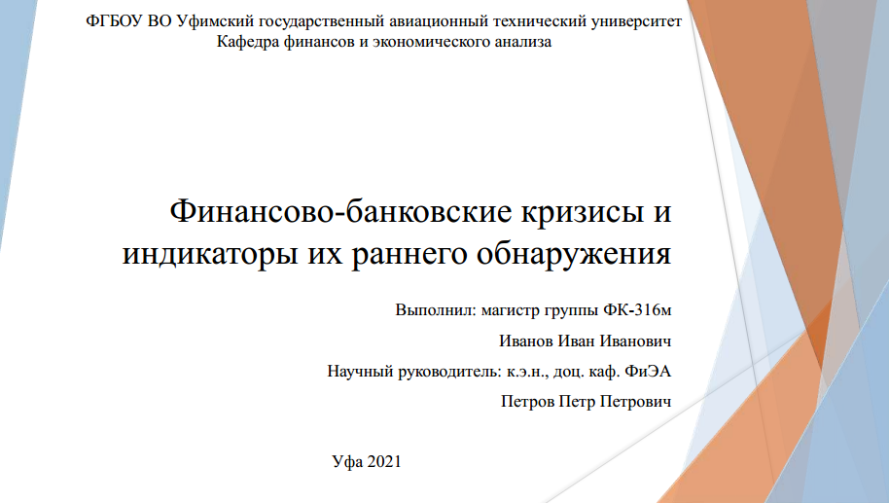
Приложение 8 Пример оформления презентации ВКР
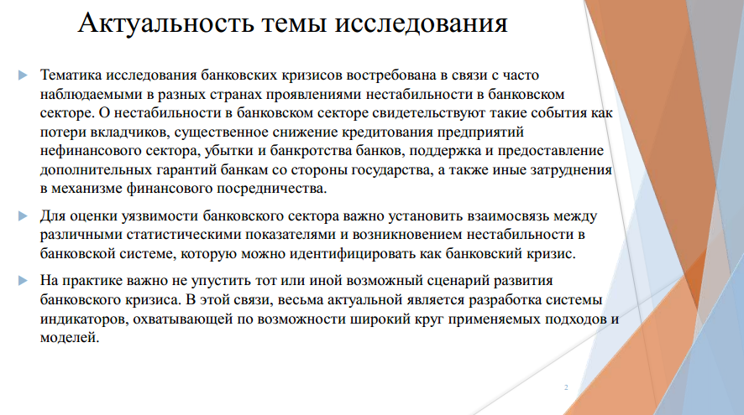
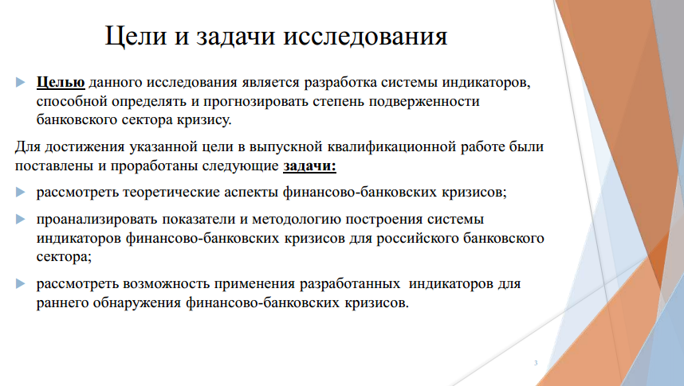
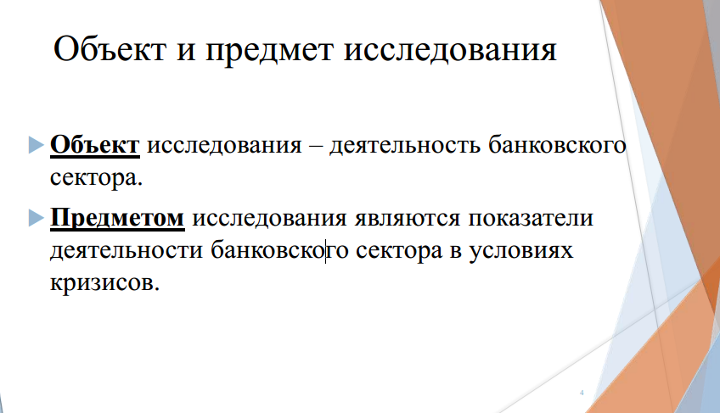
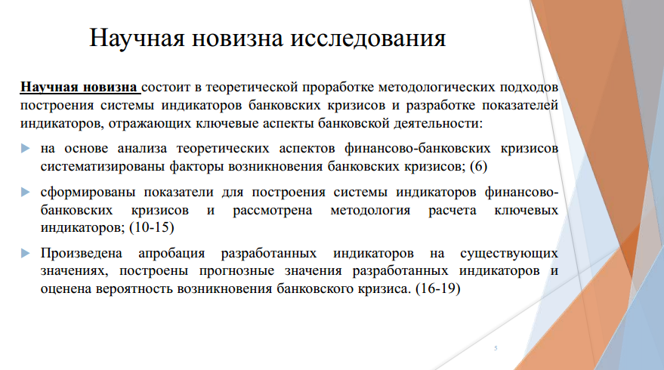

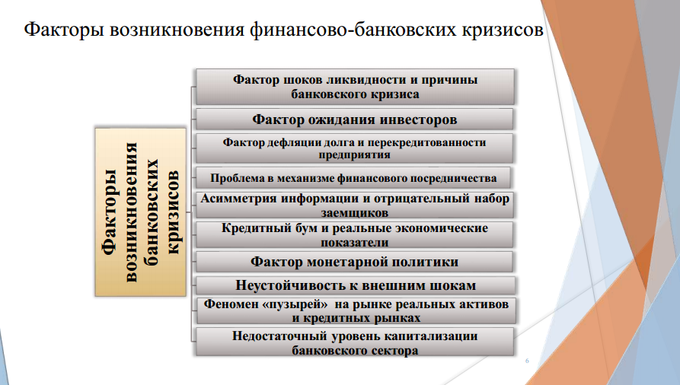

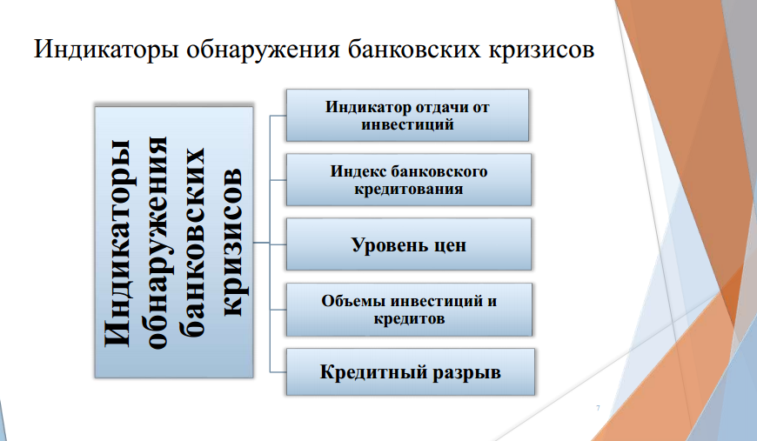

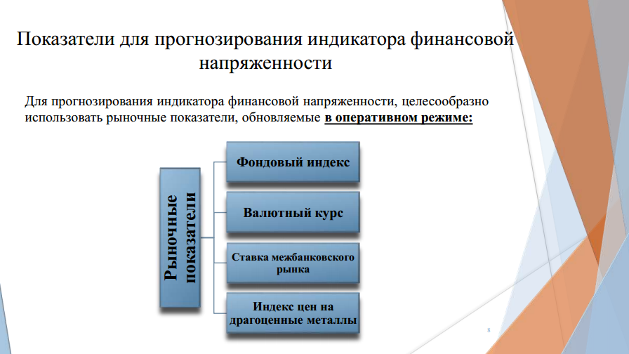

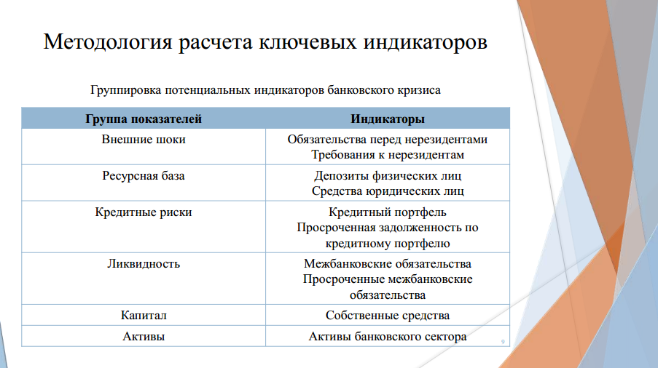
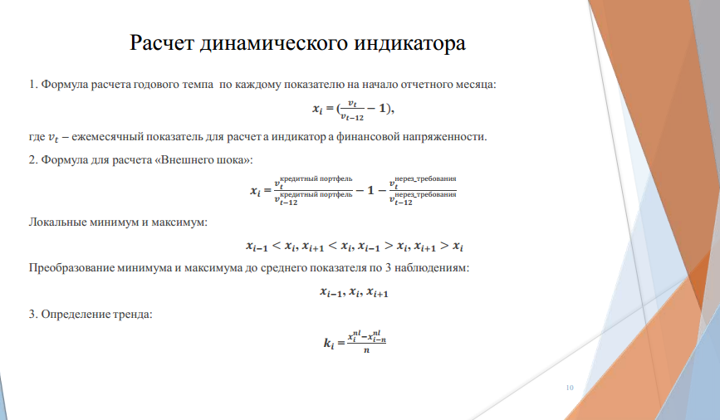

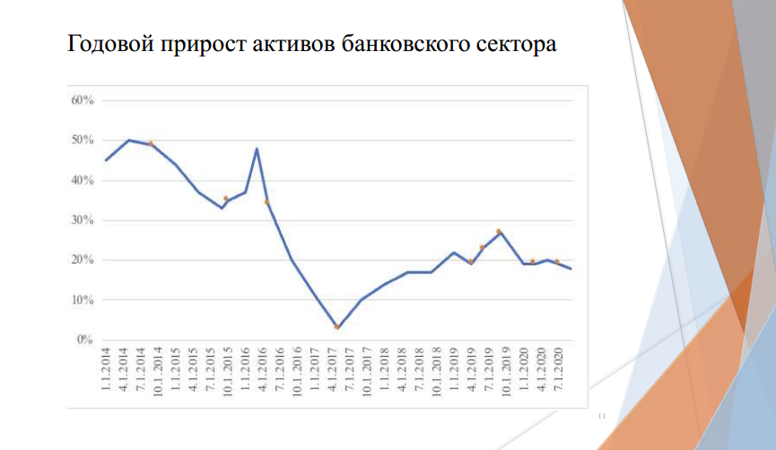
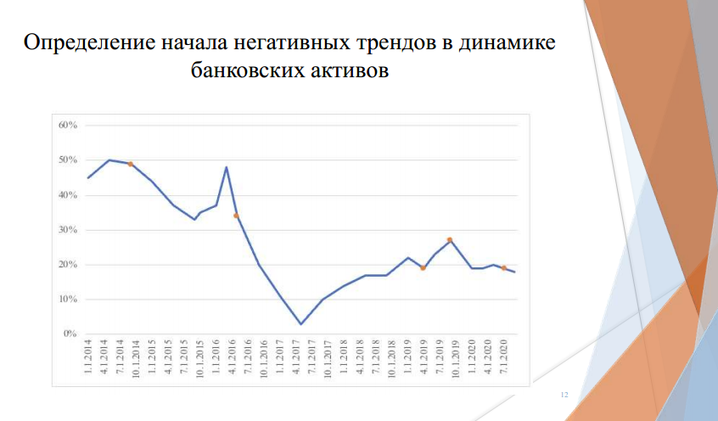
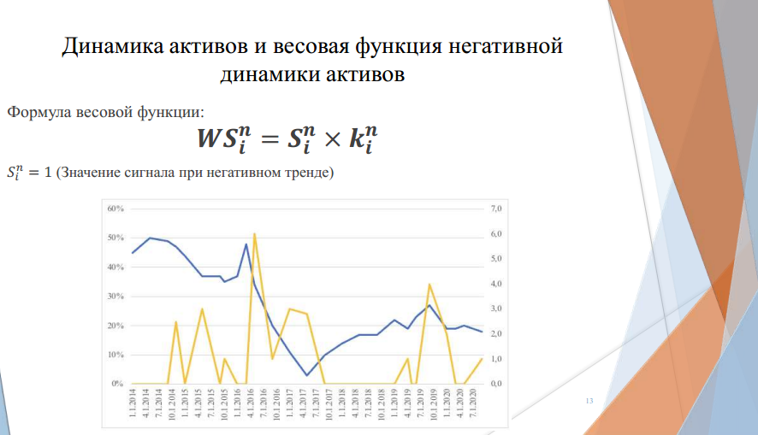

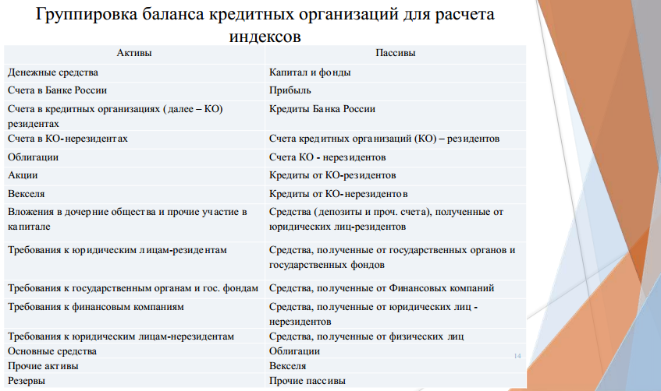
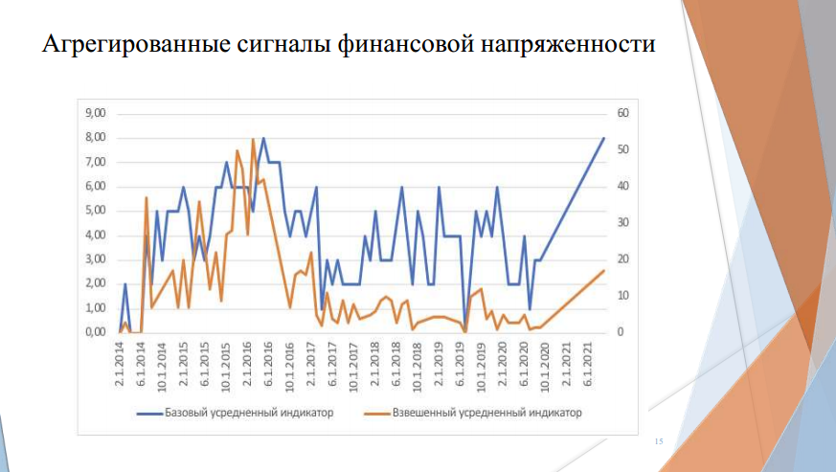
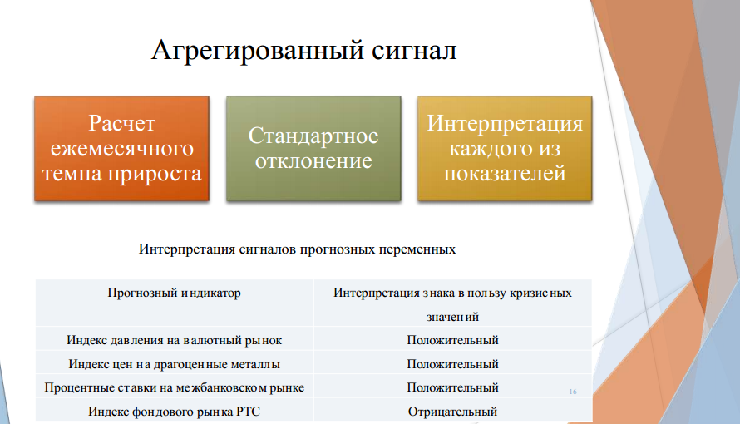
Продолжение приложения 7
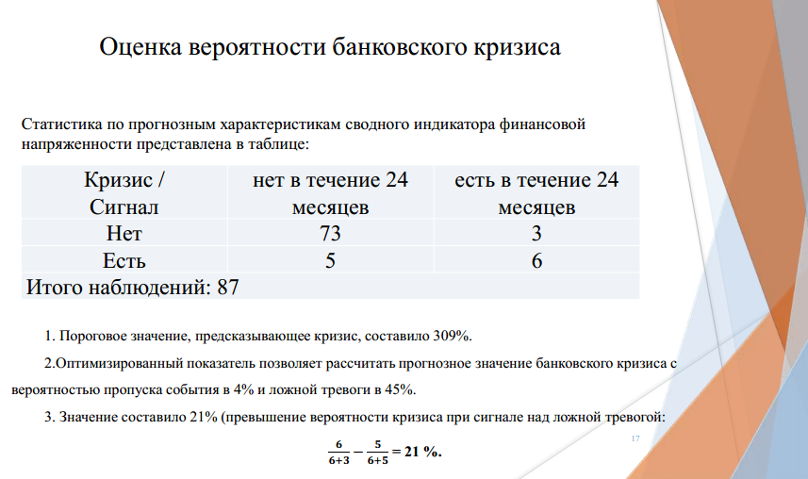
Продолжение приложения 7
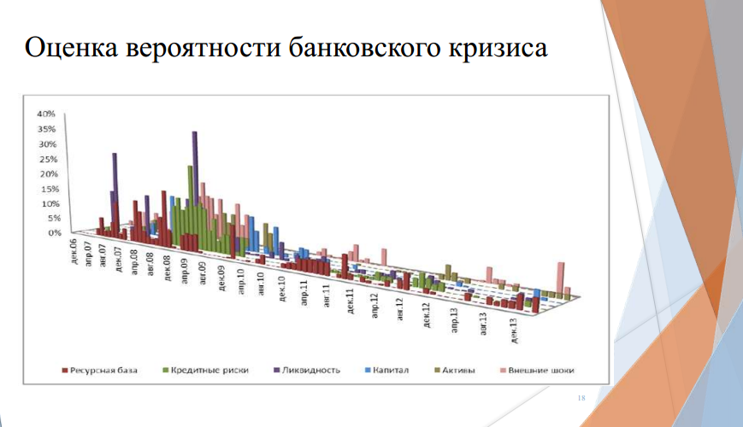
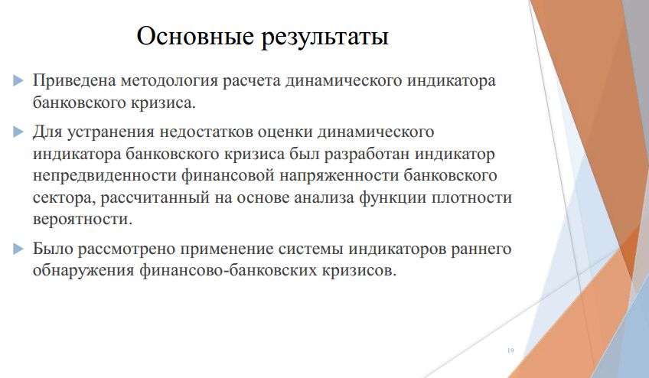

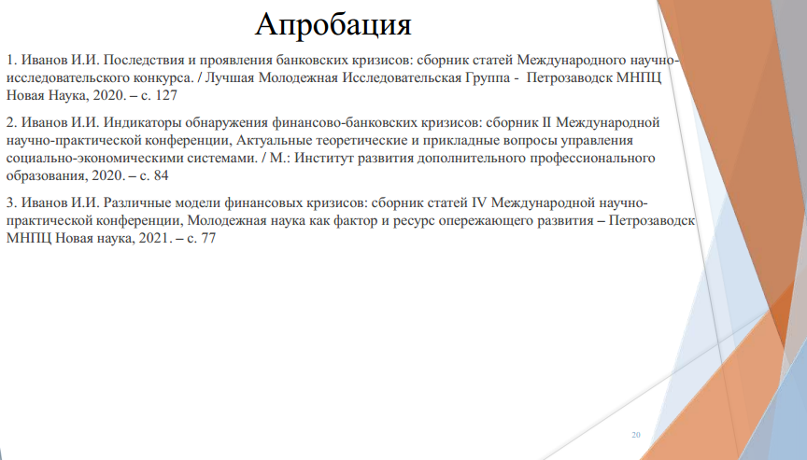



Приложение 9
Критерии оценки
выпускной квалификационной работы (магистерской диссертации)

I. Предварительная оценка ВКР по формальным признакам | ДА | НЕТ
1. Актуальность выбранной темы ВКР
1.1. Тема соответствует списку тем, установленному внутривузовским образовательным стандартом
1.2. Тема выбрана по заявке хозяйствующего субъекта
1.3. Тема ВКР выбрана в соответствии с актуальными научными проблемами (бюджетная НИР, грант)
2. Полнота раскрытия темы ВКР
2.1. Соответствие темы ВКР ее содержанию
2.2. Логика построения и качество стилистического изложения ВКР
2.3. Научное и практическое значение выводов, содержащихся в ВКР
2.4. Использование иностранной литературы в оригинале, международных стандартов (МСФО, МСА, ISO (ИСО), IEC (МЭК), OHSAS) по теме исследования
2.5. Наличие публикаций по теме исследования
2.6. Наличие критических оценок действующей системы управления на исследуемом предприятии
2.7. Наличие методики анализа системы показателей или рекомендаций по совершенствованию управления по исследуемой теме;
2.8. Применение экономико-математических методов
2.9. Использование пакетов прикладных программ
2.10. Наличие концептуального, комплексного, системного подхода
2.11. Апробация результатов исследования (наличие актов, справок о внедрении)
3. Качество оформления ВКР
3.1. Соответствие объема ВКР рекомендуемым требованиям внутривузовских стандартов
3.2. Соответствие оформления таблиц, графиков, формул, ссылок, рисунков, списка использованной литературы требованиям внутривузовских образовательных стандартов и ГОСТов
4. Оценка и рекомендации научного руководителя и рецензентов
4.1. Замечания и рекомендации по ВКР научного руководителя
4.2. Замечания и рекомендации рецензента
II. Оценка квалификации выпускника в процессе защиты
1. Иллюстративность излагаемого в процессе защиты материала (наличие слайдов, дополнительного иллюстративного материала)
2. Логика построения доклада
3. Аргументированность и обоснованность ответов на вопросы
4. Снятие ВКР с защиты (плагиат, несоответствие специальности)
Итоговая оценка государственной аттестационной комиссии
III. Рекомендации ГАК
    - Рекомендации студента в аспирантуру
    - Рекомендации ВКР к опубликованию
3. Рекомендации ВКР к расширенному использованию (практическое использование, внедрение результатов в образовательный процесс)
При подготовке электронного издания использовались следующие программные средства:
- Adobe Acrobat − текстовый редактор;
- Microsoft Word – текстовый редактор;

Составители: Кощегулова Ильмира Рустамовна, Криони Ольга Валерьевна

Компьютерная верстка: А. А. Иванова
Программирование и компьютерный дизайн: А. П. Меркулова

Объем Мб
1 оптический компакт-диск (CD-ROM)

ФГБОУ ВО «Уфимский государственный авиационный технический университет»
450008, Уфа, ул. К. Маркса, 12.
e-mail: rik.ugatu@yandex.ru

Все права на размножение, распространение в любой форме остаются за разработчиком.
Нелегальное копирование, использование данного продукта запрещено.

